DAFTAR ISI

HALAMAN JUDUL i

PERSETUJUAN PEMBIMBING ii

PERNYATAAN KEASLIAN SKRIPSI iii

**PENGESAHAN SKRIPSI** iv

**KATA PENGANTAR** v

**DAFTAR ISI** viii

**DAFTAR GAMBAR** xii

**DAFTAR TABEL** xiv

**ABSTRAK** xvi

BAB I PENDAHULUAN 1

A. Latar Belakang Masalah 1

B. Rumusan Masalah 4

C. Fokus Dan Deskripsi Fokus 4

D. Kajian Pustaka 5

E. Tujuan dan Kegunaan Penelitian 8

BAB II TINJAUAN TEORITIS……………………………………………….9

A.Sistem …………………………………………………………………………….9

B.Manajemen 10

C.Masjid 11

D.Website 15

E.PHP 16

1.MySQ……………………………………………………………………………………………………………..16

2.Xammp……………………………………………………………………………………………………………17

F.Internet 17

G.Masjid Nurul Iman Al-khaer 18

H.Daftar Simbol 19

BAB III METODOLOGI PENELITIAN 29

A. Jenis dan Lokasi Penelitian 29

B. Pendekatan Penelitian 29

C. Sumber Data 29

D. Metode Pengumpulan data 30

E. Instrument Penelitian 30

F. Teknik Pengolahan dan Analisis Data 31

G. Metode Perancangan Aplikasi 32

H. Teknik Pengujian Sistem 34

BAB IV ANALISI DAN PERANCANGAN SISTEM 35

A. Analisis Sistem yang SedangBerjalan 35

B. Analisis Sistem yang Diusulkan 37

C. Perancangan Sistem 38

BAB V IMPLEMENTASI DAN PENGUJIAN SISTEM 51

A. Implementasi Aplikasi 51

B. Pengujian Sistem 51

BAB VI PENUTUP………………………………………………………………60

A. Kesimpulan 60

B. Saran 61

DAFTAR PUSTAKA………………………………………………………….. 62

DAFTAR GAMBAR

Gambar II. 1 Struktur pengurus masjid Nurul Iman Al-Khaer 19

Gambar III. 1 Metode Waterfall 32

Gambar IV.1 Flowmap sistem yang berjalan 36

Gambar IV.2 Flowmap diagram yang di usulkan 37

Gambar IV.3 Use case diagram ………………………………………………………………………………….38

Gambar IV. 4 Class Diagram...........................................................................................39

Gambar IV.5 Sequence Diagram menu Login………………………………………… 40

Gambar IV. 6 Sequence Diagram menu menu informasi 40

Gambar IV. 7 Sequence Diagram menu hak akses 41

Gambar IV. 8 Sequence Diagram menu Keuangan 41

Gambar IV. 9 Sequence Diagram menu zakat 42

Gambar IV. 10 Sequence Diagram menu tabel menu Khatib 42

Gambar IV. 11 Sequence Diagram menu Kegiatan 43

Gambar IV. 12 Activity Diagram 44

Gambar IV. 13 Struktur Navigasi 45

Gambar IV. 14 Perancangan Halaman awal 46

Gambar IV. 15 Halaman Utama 46

Gambar IV. 16 Menu Beranda 47

Gambar IV. 17 Menu Galeri 48

Gambar IV. 18 Menu Informasi........................................................................................48

Gambar IV. 19 Menu Administrator 49

Gambar V. 1 Form Login 50

Gambar V. 2 Menu Utama 51

Gambar V. 3 Menu Galeri 51

Gambar V. 4 Menu Informasi 52

Gambar V. 5 Menu Administrator 52

Gambar V. 6 Hak Akses 53

Gambar V. 7 Form Input User 53

Gambar V. 8 Form Pengurus 54

Gambar V. 9 Form Keuangan 55

Gambar V. 10 Form Input Keuangan 55

Gambar V. 11 Form Zakat 56

Gambar V. 12 Form Input Zakat 56

Gambar V. 13 form Jadwal Khutbah 57

Gambar V. 14 form Input jadwal Khutbah 57

DAFTAR TABEL

Tabel II. 1 Daftar simbol Flowmap Diagram(Jogiyanto) 20-21

Tabel II. 2 Sequence Diagram (Booch.1999) 22

Tabel II. 3 Class diagram(Sa’adah,2015) 23-24

Tabel II. 4 Flowchart(Booch.1999) 24-25

Tabel II. 5 Activity diagram 26

Tabel II. 6 Use case diagram 27-28

Tabel V. 1 Uji Blackbox Menu Utama Admin.................................................................59

ABSTRAK

**Nama :**

**Nim :**

**Jurusan :**

**Judul :**

**Pembimbing I :**

**Pembimbing II :**

Masalah keamanan dan ketertiban masyarakat merupakan suatu kebutuhan dasar yang senantiasa diharapkan masyarakat dalam melaksanakan aktifias sehari-hari. Karena dengan adanya rasa aman dan tertib dalam kehidupan bermasyarakat, akan dapat menciptakan kehidupan yang harmonis dikalangan masyarakat dan yang tidak kalah pentingnya akan dapat meningkatkan taraf kesejahteraan masyarakat dalam melaksanakan aktifitas sehari-hari. Sebaliknya apabila kondisi strata masyarakat dihadapkan pada kondisi tidak aman akan mengganggu tatanan kehidupan bermasyarakat yang pada gilirannya pemenuhan taraf hidup akan terganggu pula dan suasana kehidupan mencekam/penuh ketakutan seperti yang terjadi di beberapa tahun lalu waktu masih konflik di Poso, Morowali, Ambon, Papua yang harus dibayar mahal dengan korban jiwa, harta dan berbagai fasilitas sarana dan prasarana. Untuk menciptakan, menjaga dan melindungi masyarakat Indonesia dari segala bentuk ketidak-amanan dan ketidak-tertiban maka Kepolisian Republik Indonesia haruslah bekerja ekstra dan tentunya juga harus di dukung oleh fasilitas, norma dan moral ang memadai.

Tujuan dari penelitian ini adalah membantu masyarakat dalam mengetahui hukum-hukum Perairan Negara Indonesia, demi terciptanya kehidupan yang harmonis. Sehingga masyarakat dapat dengan mudah membantu polisi dalam menjalankan tugas-tugasnya untuk saling menolong antar sesama maupun mengawasi hal-hal yang mencurigakan yang terjadi di Wilayah Perairan Indonesia

Penelitian ini menggunakan metode

Hasil dari pengujian aplikasi menyimpulkan bahwa aplikasi ini bermanfaat dan membantu polisi untuk menjalankan tugasnya di Wilayah Perairan Indonesia dengan dasar hukum yang sudah dapat diketahui dengan jelas oleh masyarakat Indonesia. Sistem pelaporan ini masih jauh dari kesempurnaan. Apabila ada yang berniat untuk mengembangkan sistem ini maka di sarankan untuk menambahkan saran dan review pada aplikasi di Playstore.

**Kata Kunci**:Android,Sistem,Pengaduan.

BAB I

PENDAHULUAN

1. ***Latar Belakang Masalah***

Memasuki era digital pada saat ini, polisi semakin kewalahan dalam mengawasi rakyat-rakyatnya yang semakin modern dalam menggunakan Teknologi. Bukan lagi zamannya untuk terus melakukan hal-hal yang sama setiap harinya, tanpa adanya inovasi baru bagi pihak polisi. Untuk itu polisi harusnya lebih fleksibel dan bisa berbaur dengan masyarakatnya hingga mengembankan suatu sistem yang aman dan nyaman bagi kedua belah pihak.

Polisi dalam arti sempit adalah lembaga penegak hukum yang dibentuk untuk melaksanakan tugas dan fungsi untuk memelihara masyarakat. Polisi dalam arti luas adalah pranata umum sipil yang menjaga ketertiban, keamanan dan penegakan hukum diseluruh wilayah Negara. Polisi juga dapat didefinisikan sebagai organisasi yang memiliki fungsi pemerintahan dibidang pemeliharaan keamanan dan ketertiban masyarakat, penegakan hukum, perlindungan, pengayoman, dan pelayanan pada masyarakat (Warsito Hadi Utomo:2005). .

Kepolisian bertujuan untuk mewujudkan keamanan dalam negeri yang meliputi terpeliharanya keamanan dan ketertiban masyarakat, tertib dan tegaknya hukum, terselenggaranya perlindungan, pengayoman, dan pelayanan masyarakat, serta terciptanya ketentraman masyarakat dengan menjunjung tinggi hak asasi manusia, hal ini terdapat dalam Pasal 4 Undang-undang Nomor 2 tahun 2002 tentang Kepolisian Republik Indonesia.

Terjadinya kerusakan oleh oknum yang tidak diketahui kerap terjadi dikarenakan kurangnya pengawasan pemerintah terhadap rakyatnya. Contoh Kasus, Oknum yang tidak diketahui telah mengambil alat pendeteksi Gempa yang disediakan oleh BMKG, sehingga ketika terjadinya bencana Tsunami pemerintah tidak dapat melakukan peringatan dini (Metro 2018). Oleh karena itu pemerintah harus menanamkan rasa kesadaran diri terhadap rakyatnya untuk hukum yang ia berlakukan. Gempa merupakan bencana alam yang sampai saat ini masih sangat sulit dan kompleks untuk diprediksi, kapan bencana tersebut akan terjadi dalam hitungan yang sangat detail (Heru Sri Naryanto 2008)

Indonesia merupakan salah satu negara yang termasuk ke dalam negara hukum, dimana hukum adalah aturan yang tak bisa lepas dari kehidupan sehari-hari kita dimana tiap-tiap kehidupan kita berada dalam naungan hukum. Menurut (Plato 2017), hukum adalah seperangkat peraturan-peraturan yang tersusun dengan baik dan terautr dimana sifatnya mengikat, baik terhadap hakim maupun masyarakat. Ketika oknum ketahuan melanggar hukum, maka ia akan dikenakan sanksi atau denda. Namun bagaimana jika masyarakat kita tidak mengenal hukum-hukum yang disediakan oleh pemerintah. Akibatnya hanya pihak pemerintah yang bisa menanggapi kecurangan-kecurangan yang terjadi masyarakatnya. Dalam artian terjadinya pengawasan sepihak oleh pihak pemerintah.

Demi tercapainya negara aman yang berkembang, rakyat dan pemerintah harus satu suara dalam melakukan tujuannya, oleh karenanya dibutuhkan pengawasan yang adil oleh kedua belah pihak. Guna menghindari tindak-tindak politik yang bisa saja dilakukan oleh oknum yang tidak diketahui baik dari pihak pemerintah maupun rakyat. Pengawasan adala segala usaha atau kegiatan untuk mengetahui atau menilai kenyataan yang sebenarnya tentang pelaksanaan tugas atau kegiatan sesuai dengan semestinya atau tidak (Sujamto:2017). Untuk melakukan pengawasan tentunya oknum harus mengetahui dasar-dasar hukum terlebih dahulu. Dasar hukum di Indonesia di atur oleh UUD 1945, dimana setiap dasar hukumnya sudah ditetapkan oleh pihak pemerintah. Baik dari segi hukum laut, udara, maupun di darat wilayah Indonesia.

Indonesia juga menjadi negara yang banyak dikunjungi oleh Turis-turis asing, dikarenakan letaknya yang strategis di tengah-tengah benua australia dan asis. Tidak jarang dijumpai pelanggaran hukum di batas wilayah Indonesia karena di apit oleh beberapa negara seperti australia, dan brunei darussalam. Wilayah adalah bagian muka bumi daerah dimana tempat tinggal, tempat hidup dan sumber hidup warga negara dari negara tersebut yang terdiri dari daratan, perairan, dan udara (Yasidi Hambali :2017).

Akhir-akhir ini terlihat kurangnya pengawasan pemerintah pada bagian perairan, hal ini terlihat ketika terjadinya bencana Tsunami. Alat yang dipasang oleh BMKG sebagai pemberitahuan dini terhadap Tsunami hilang. Hal tersebut dapat dilihat dari data berikut :

* Tsunami, Palu Donggala (28/09/2018)
* Tsunami, Selat Sunda (23/12/2018)

Dari 2 tsunami tersebut, pemerintah mengakui bahwa alat pemberitahu

Tsunami yang dipasang oleh BMKG rusak atau sebagian alatnya dicuri, karenanya penulis tertarik untuk mengambil judul di bidang perairan Indonesia

Dari permasalahan di atas, dan setelah penulis mengamati persoalan-persoalan negara yang ada, penulis akan mengangkat permasalahan yang terjadi di bidang perairan dan mengganggap bahwa Provinsi Kalimantan cocok dijadikan tempat penelitian.

Dalam hal ini penulis akan menganalisa dan merancang “Sistem Polisi Perairan Provinsi Kalimantan berbasis Mobile Application”.

1. ***Rumusan Masalah***

Berdasarkan latar belakang masalah yang telah di kemukakan diatas maka yang menjadi rumusan masalah yang akan di bahas adalah :Bagaimana sistem pengawasan dengan Aplikasi Polisi Perairan di Wilayah Provinsi Kalimantan?

1. ***Fokus Penelitian dan Deskripsi Fokus***

Agar dalam penulisan tugas akhir ini lebih terukur dan terarah maka penulis akan fokus pada pembahasan sebagai berikut:

1. Sistem ini berfokus pada pengaduan masyarakat untuk tindakan oknum yang mencurigakan dengan landasan hukum yang sudah diberlakukan.
2. Sistem ini berbasis mobile dan menyediakan layanan hukum-hukum Perairan Indonesia, kontak Polisi Perairan, pengaduan masyarakat, dan fitur hotspot Kapal.
3. Target penggunaan sistem ini adalah masyarakat Indonesia Provinsi Kalimantan

Sedangkan untuk mempermudah pemahaman dan memberikan gambaran serta menyamakan persepsi antara penulis dan pembaca, maka dikemukakan penjelasan yang sesuai dengan deskripsi fokus dalam penelitian ini. Adapun deskripsi fokus dalam penelitian adalah:

1. Aplikasi ini digunakan sebagai media untuk mempermudah pengaduan masyarakat terhadap pihak yang mencurigakan, memberitahukan pemerintah bahwa akan terjadinya gempa, ataupun meminta pertolongan kepada pihak pemerintah dengan melakukan pengaduan melalui aplikasi
2. Memberikan contoh pemahaman hukum-hukum perairan yang ada di Indonesia, memberikan lokasi hotspot kapal, dan kontak-kontak polisi perairan wilayah Kalimantan
3. ***Kajian Pustaka***

Penelitian tentang masjid telah dilakukan oleh beberapa peneliti, sehingga penulis akan memaparkan beberapa karya penelitian yang pernah dibuat dan berkaitan dengan penelitian ini antara lain:

Budi Prayitno,(2010) yang berjudul “Kompetensi Penyidik Direktorat Kepolisian Perairan Daerah Sumatera Barat dalam Penegakan Hukum di Bidang Pelayaran” Dimana penelitian ini dibuat untuk membantu seorang penyidik dalam melakukan proses penegakan hukum di bidang pelayaran untuk menyelesaikan suatu pekerjaan atau tugas sesuai dengan prosedur yang ditetapkan. Sedangkan penelitian yang akan di buat penulis memiliki persamaan dan perbedaan. Persamaannya adalah sama-sama bergerak untuk mempertegas hukum indonesia di bidang perairan. Adapun perbedaan dengan penelitian diatas ialah sistem yang akan di buat penulis adalah sistem Polisi Perairan berbasis Mobile Application di Provinsi Kalimantan yang memberikan kebebasan terhadap rakyat agar dapat bekerja sama dengan pemerintah sehingga pengawasan di Wilayah perairan tidak dilakukan oleh pihak pemerintah saja.

1. ***Tujuan dan kegunaan penelitian***
2. **Tujuan penelitian**

Adapun tujuan yang akan dicapai dalam penelitian ini adalah :

1. Untuk membangun Pengawasan terhadap Rakyat dan Pemerintah
2. Untuk memudahkan pencarian informasi beserta data-data hukum dan kontak polisi perairan Wilayah Kalimantan .
3. Untuk merancang sistem Hotspot kapal yang baik dan mudah dimengerti oleh user Client
4. **Kegunaan penelitian**

Diharapkan dengan kegunaan dalam penelitian ini dapat diambil beberapa manfaat yang mencakup dua hal pokok berikut :

* 1. **Kegunaan bagi dunia akademik**

Dapat memberikan suatu referensi yang berguna bagi dunia akademis khususnya dalam penelitian yang akan dilaksanakan oleh para peneliti yang akan datang dalam hal pemanfaatan pemanfaatan system *.*

* 1. **Kegunaan bagi masyarakat**

Dengan adanya sistem ini akan memudahkan masyarakat dalam mendapatkan informasi dan mengelolah data-data yang terkait dalam hukum-hukum perairan Negara Indonesia.

* 1. **Kegunaan bagi penulis**

Untuk memperoleh gelar sarjana serta untuk mengembangkan dan menerapkan ilmu yang telah dipelajari maupun ilmu baru yang didapat selama sebagai persiapan dalam dunia pekerjaan.

BAB II

TINJAUAN TEORITIS

1. ***Sistem***

Sistem berasal dari bahasa latin (*systēma)* dan bahasa Yunani (*sustēma*) adalah suatu kesatuan yang terdiri [komponen](https://id.wikipedia.org/w/index.php?title=Komponen&action=edit&redlink=1) atau [elemen](https://id.wikipedia.org/wiki/Elemen) yang dihubungkan bersama untuk memudahkan aliran [informasi](https://id.wikipedia.org/wiki/Informasi), [materi](https://id.wikipedia.org/wiki/Materi) atau [energi](https://id.wikipedia.org/wiki/Energi) untuk mencapai suatu tujuan. Istilah ini sering dipergunakan untuk menggambarkan suatu set entitas yang berinteraksi, di mana suatu mdel matematika seringkali bias dibuat.

Sistem juga merupakan kesatuan bagian-bagian yang saling berhubungan yang berada dalam suatu wilayah serta memiliki item-item penggerak, contoh umum misalnya seperti negara. Negara merupakan suatu kumpulan dari beberapa elemen kesatuan lain seperti provinsi yang saling behubungan sehingga membentuk suatu Negara dimana yang berperan sebagai penggeraknya yaitu rakyat yang berada dinegara tersebut.

Kata "sistem" banyak sekali digunakan dalam percakapan sehari-hari, dalam forum diskusi maupun dokumen ilmiah.Kata ini digunakan untuk banyak hal, dan pada banyak bidang pula, sehingga maknanya menjadi beragam.Dalam pengertian yang paling umum, sebuah sistem adalah sekumpulan benda yang memiliki hubungan di antara mereka.

Istilah sistem bukanlah hal yang asing bagi kebanyakan orang.Sering kali sistem mengacu pada komputer seperti IBM PC atau machintosh,tetapi juga bisa kearah yang lebih luas seperti sistem tatasurya atau bahkan ke hal-hal yang lebih spesifik seperti sistem respirasi manusia (Kadir, 2003 : 54).

1. ***Manajemen***

Manajemen adalah suatu ilmu untuk mengelola suatu aktivitas, dalam rangka mencapai suatu tujuan, dengan bekerja sama secara efisien dan terencana dengan baik. Sebagai ilmu baru yang berkembang seputar memasuki abad dua puluh, Manajemen terus berkembang dengan pesat, sesuai dengan perkembangan zaman. Ilmu itu dewasa ini dapat digunakan untuk kegiatan apa saja, yang bersifat kerjasama untuk mencapai suatu tujuan secara efektif dan efisien, atau usaha dengan kegiatan sekecil mungkin dan memperoleh hasil yang maksimal.

Ilmu Manajemen bergerak untuk mengefisienkan semua unsur Manajemen, yaitu orang, uang, barang, mesin, dan sebagainya. Paling tidak ia dilakukan-melalui empat fungsi manajemen yang disingkat POAC, yaitu :

1. *Planning,*
2. *Organizing,*
3. *Actuating dan*
4. *Controlling.*

Para ahli yang lain menambahkan beberapa fungsi, sebagai pengembangan dari empat fungsi di atas, yaitu :

1. *Research*, atau penelitian,
2. *Staffing* atau penempatan personil,
3. *Evaluating*, dan
4. *Budgeting* atau anggaran pendapatan dan belanja.(Abmista,2010)
5. ***Masjid***

Masjid berasal dari kata bahasa Arab yaitu, السَّجَّادَةُyang berarti sujud atau menyembah Allah swt. Bumi yang kita tempati ini adalah masjid bagi kaum muslimin. Setiap muslim boleh melakukan shalat di muka bumi ini terkecuali di tempat yang bernajis, diatas kuburan dan lain sebagainya yang dilarang oleh Allah swt.

Sedangkan menurut istilah masjid adalah tempat orang berkumpul dan melakukan shalat berjama’ah dengan bertujuan meningkatkan solidaritas dan silaturahim dikalangan kaum muslimin, serta di masjid pula tempat terbaik untuk melaksanakan shalat jum’at.

Adapun pendapat az-Zarkasyi yang mengartikan masjid adalah tempat beribadah kepada Allah swt.dengan melaksanakan shalat lima waktu dan kegiatan yang bernilai ibadah di sisi Allah swt.

Dari penjelasan di atas dapat dipahami bahwa masjid merupakan tempat atau bangunan tertentu yang diperuntuhkan bagi orang-orang muslimin untuk melaksanakan shalat lima waktu maupun kegiatan-kegiatan yang bernilai ibadah disisi Allah swt.

Fungsi utama masjid adalah tempat sujud kepada Allah swt.Tempat shalat, dan tempat beribadah kepada-Nya, selain itu fungsi masjid yang lain adalah

1. Tempat untuk melakukan ibadah

Masjid merupakan tempat suci untuk menunaikan ibadah bagi umat Islam, baik ibadah shalat maupun ibadah lainya, termasuk Shalat Jum’at, tarwih, Idhul fitri, dan itikaf.

b. Tempat untuk melakukan kegiatan pendidikan keagamaan

Pendidikan keagamaan yang diselenggarakan Di masjid jika masyarakat disekitar masjid tidak memiliki tempat untuk yang belum memiliki lembaga pendidikan secara khusus.Masjid-masjid besar pada umumnya memiliki majelis taklim yang menyelenggarakan pengajian-pengajian, bahkan terdapat lembaga pendidikan keagamaan seperti kursus bahasa Arab, kursus khatib, dan sebagainya.

c.Tempat bermusyawarah kaum muslimin

Pada zaman Rasulullah, masjid berfungsi sebagai tempat nyaman untuk masalah sosial yang sedang menjadi perhatian masyarakat pada saat itu di zaman sekarang, masjid berguna bagi masyarakat untuk memusyawarahkan masalah sosial, kenakalan remaja dan masalah lainnya.

d.Tempat konsultasi kaum muslimin

Masjid juga sering dijadikan tempat berkonsultasi bagi kaum muslimin dalam menghadapi permasalahan dalam bidang ekonomi, budaya, dan politik.Maka ada yang memiliki lembaga konsultasi pisikologi, bisnis, kesehatan dan keluarga.

Dari penjelasan diatas, bahwa masjid bukan hanya tempat untuk melakukan shalat, tempat bermusyawarah dan tempat melaksanakan pendidikan keagamaan tetapi juga difungsikan sebagai tempat konsolidasi.

e.Tempat kegiatan remaja masjid

Pada beberapa masjid, terdapat kegiatan remaja masjid dengan kegiatan bersifat keagamaan, sosial, dan keilmuan melalui bimbingan pengurus masjid.Namun belum seluruhnya dimanfaatkan para remaja masjid secara optimal, misalnya dengan membentuk kelompok diskusi Islam, olahraga remaja masjid, kesenian remaja masjid dan masih banyak lagi.

Dari penjelasan di atas, bahwa masjid bukan hanya tempat untuk melakukan shalat, tempat bermusyawarah dan kosolidasi tetapi juga difungsikan sebagai tempat para remaja masjid melaksanakan kegiatan.

* + 1. Tempat penyelenggaraan pernikahan

Masjid juga digunakan sebagai tempat penyelenggaraan acara pernikahan (akad nikah) karena di masjid lebih mencerminkan suatu peristiwa keagamaan dibandingkan dengan peristiwa sosial maupun budaya.

Hal ini belum banyak dipahami diantara kaum muslimin sendiri,karena para pemimpin Islambelum mendorong pada pemanfaatan masjid sebagai tempat pernikahan.

g.Tempat pengelolaan zakat, infaq, dan shadaqah

Seringkali proses penyaluran zakat, infaq dan shadaqah dipusatkan di masjid dengan maksud untuk sentralisasi pendistribusiannya, maka masjid harus peduli terhadap kesejahteraan dan berperan dalam meningkatkan ekonomi umatnya.Oleh karena itu, masjid dijadikan puasat pengelolaanzakat, infaq dan shadaqah.

Dari penjelasan di atas dapat dipahami bahwa masjid bukan hanya tempat untuk melakukan shalat tetapi juga menjadi tempat untuk menyalurkan zakat, infak dan shadaqah.

Pada zaman Rasulullah, masjid secara garis besar mempunyai dua aspek kegiatan, yaitu sebagai pusat ibadah (shalat) dan sebagai tempat pembinaan umat.

Dinamika masjid-masjid sekarang ini banyak yang menyesuaikan diri dengan kemajuan ilmu dan teknologi, artinya masjid tidak hanya berperan sebagai tempat ibadah shalat, tetapi juga sebagai wadah untuk melaksanakan kegiatan pengurus masjid dengan memberdayakan jama’ah yang ada di sekitar masjid tersebut.

Dengan demikian peranan masjid tidak hanya menitik beratkan pada pengurus masjid saja tetapi para jama’ah juga yang ada disekitar masjid dalam melaksanakan aktivitas yang bersifat akhirat maupun bersifat duniawi.

Manajemen masjid berasal dari dua kata, yaitu manajemen dan masjid.Dimana masjid berasal dari kata sajada bermakna tempat sujud/sholat.Masjid bukan milik pribadi, tapi milik bersama yang harus diurus secara bersama-sama dengan kerjasama yang baik. Sedangkan manajemen, berasal dari kata manage yang berarti mengurus, membimbing, mengawasi, mengelola atau mengatur. Atau Manajemen adalah proses perencanaan, pengorganisasian, pengarahan, dan pengawasan usaha-usaha para anggota organisasi dan penggunaan sumber daya-sumber daya organisasi lainnya agar mencapai tujuan organisasi yang telah ditetapkan. Jika dua kata tersebut dipadukan, maka dapat disimpulkan bahwa Manajemen Masjid adalah proses/usaha mencapai kemakmuran masjid yang idea yang dilakukan oleh pemimpin pengurus masjid bersama staf dan jamaahnya melalui berbagai aktivitas yang positif. Manajemen Masjid juga merupakan upaya memanfaatkan faktor-faktor manajemen dalam menciptakan kegiatan masjid yang lebih terarah dan diperlukan pendekatan sistem manajemen, yaitu planning, organizing, actuating, dan controlling.

1. ***Website***

*Website* merupakan fasilitas internet yang menghubungkan dokumen dalam lingkup lokal maupun jarak jauh. Dokumen pada *website* disebut dengan *web page* dan link dalam *website* memungkinkan pengguna bisa berpindah dari satu page ke page lain *(hyper text),* baik diantara *page* yang disimpan dalam *server* yang sama maupun *server* diseluruh dunia. *Pages* diakses dan dibaca melalui browser seperti Netscape Navigator, Internet Explorer, Mozila Firefox, Google Chrome dan aplikasi browser lainnya. (Hakim, 2004)

*Website* (situs *web*) merupakan alamat (URL) yang berfungsi sebagai tempat penyimpanan data dan informasi dengan berdasarkan topik tertentu. *URL* adalah suatu sarana yang digunakan untuk menentukan lokasi informasi pada suatu *Web.*Situs atau *Web* dapat dikategorikan menjadi 2 (dua) yaitu:

1. *Web* Statis, yaitu *web* yang berisi atau menampilkan infomasi-informasi yang sifatnya statis (tetap).
2. *Web* Dinamis, yaitu *web* yang menampilkan informasi serta dapat berinteraksi dengan *user* yang sifatnya dinamis. (Pardosi, 2004)
3. **PHP**

*PHP* yaitubahasa pemrograman *webserver-side* yang bersifat *open source*. *PHP* merupakan script yang terintegrasi pada *HTML* dan berada pada *server*(*Server side HTML Embedded Scripting*).*PHP* adalah *script* yang digunakan untuk membuat halaman *website* yang dinamis. Dinamis berarti halaman yang akan ditampilkan dibuat saat halaman itu diminta oleh *client*. Mekanisme ini menyebabkan informasi yang diterima client selalu yang terbaru/*up to date*.Semua script *PHP* dieksekusi pada *server* dimana *script* tersebut dijalankan.(Anhar, 2010)

1. ***MySQL***

[*MySQL*](http://www.bangpahmi.com/2015/03/pengertian-mysql-menurut-para-fakar.html) adalah salah satu jenis database server yang sangat terkenal dan banyak digunakan untuk membangun aplikasi web yang menggunakan database sebagai sumber dan pengolahan datanya.(Arief, 2011).

1. ***XAMPP***

*XAMPP* merupakan Paket *web serverPHP* dan *database MySQL* yang paling populer dikalangan pengembang *web* dengan menggunakan *PHP* dan *MySQL* sebagai *database*nya.(Sidik, 2014)

Bagian Penting *XAMPP* yang digunakan pada umumnya :

1. *XAMPP Control Panel Aplication* berfungsi mengelola layanan *(service) XAMPP*. Seperti mengaktifkan layanan (*start*) dan menghentikan (*stop*) layanan.
2. *Htdoc* yaitu folder tempat meletakkan berkas-berkas yang akan dijalankan. Di Windows, folder ini berada di C:/xampp.
3. *PHPMyAdmin* merupakan bagian untuk mengelola *database.*
4. ***Internet***

*Internet* merupakan contoh jaringan terbesar yang menghubungkan jutaan komputer yang tersebar diseluruh penjuru dunia dan tak terikat pada satu organisasi manapun (Kadir, 2003 : 370). Sapa sajadapat bergabung pada internet, dengan menggunakan jaringan ini sebuah organisasi dapat melakukan pertukaran informasi secara internal ataupun melakukan pertukaran informasi eksternal dengan organisasi-organisasi yang lain. Dalam hal ini,jaringan tersusun atas berbagai jenis komputer dan sistem operasi.

1. ***Masjid Nurul Iman Al-Khaer***

Pembangunan masjid Nurul Iman Al-khaer yang terletak di kelurahan Bontomanai khususnya di songkolo Lingkungan Cambaya berdiri pada tahun 1970. Awalnya terbuat dari bambu yang digunakan sekitar 4 tahun lamanya dan didirikan oleh inisiatif masyarakat setempat.Pada tahun 1974 masjid yang dulunya hanya terbuat dari rampung-rampung bambu kembali di renovasi menjadi bangunan masjid yang terbuat dari batu bata namun belum seindah masjid saat sekarang ini yang juga digunakan selama 20 tahun dan dapat di gunakan untuk melaksanakan shalat fardu,shalat jum’at dan kegiatan hari besar islam.Bangunan yang sederhana tapi mencukupi untuk para jamaah yang berada di sekitar masjid dan pada saat itu nama masjid tersebut Nurul Iman.

Pada tahun 1994 terjadi perpindahan lokasi dan di biayai oleh masyarakat, dan penggerak oleh Nurdin Dg Tutu. Masjid Nurul Iman Al-khaer kembali di renovasi menjadi bangunan masjid pada umumnya di dirikan oleh masyarakat dan di beri nama masjid Nurul Iman Songkolo dan di resmikan langsung oleh Bupati Gowa saat itu Syahrul Yasin Limpo pada tahun 2001. Jamaah masjid sangat kurang walaupun bangunan masjid sudah efektif untuk digunakan.Oleh karena itu, ustadzah TQA-TPA berupaya untuk menarik santri-santriwati mengaji di masjid dan melaksanakan shalat berjamaah.Namun usaha yang dilakukan tidak hanya sampai di situ saja, ketua pengurus masjid berinisiatif untuk membentuk sebuah organisasi remaja masjid dan mengajak beberapa remaja untuk berperan dalam organisasi tersebut.

Pada bulan 3 tahun 2016 kembali di renovasi oleh bapak Khaeruddin Dg Sa’ga.Semua posisi masjid di rombak mulai dari letak batunya dan segala keseluruhan bagian masjid. Kemudian pada tanggal 17 februari 2017 kembali di resmikan langsung oleh Bupati gowa bapak Adnan Purichta .SH. dan berganti nama menjadi masjid Nurul Iman Al-Kaher.(Mustafa,2018)

Ketua

Mustafa

Sekretaris

Bendahara

Dg Matu

Burhan.S.pd

Anggota

Dg Sattu , Dg Sikki, Dg Ngago,Dll

Gambar II.1. Struktur pengurus masjid Nurul Iman Al-Khaer

1. ***Daftar Simbol***
2. Daftar Simbol *Flowmap Diagram*

*Flowmap* atau bagan alir adalah bagan yang menunjukan aliran di dalam program atau prosedur sistem secara logika. *Flowmap* ini berfungsi untuk memodelkan masukan, keluaran, proses maupun transaksi dengan menggunakan simbol-simbol tertentu. Pembuatan *flowmap* ini harus dapat memudahkan bagi pemakai dalam memahami alur dari sistem atau transaksi.

Tabel II.1 Daftar Simbol *Flowmap Diagram* (Jogiyanto, 2001)

|  |  |  |
| --- | --- | --- |
| **Simbol** | **Nama** | **Keterangan** |
|  | Terminator Awal / Akhir Program | Simbol untuk memulai dan mengakhiri suatu program |
|  | Dokumen | Menunjukkan dokumen berupa dokumen input dan output pada proses manual dan proses berbasis computer |
|  | Proses Manual | Menunjukkan kegiatan proses yang dilakukan secara manual |
|  | Proses Komputer | Menunjukkan kegiatan proses yang dilakukan secara komputerisasi |
|  | Arah Aliran Data | Menunjukkan arah aliran dokumen antar bagian yang terkait pada suatu sistem |
|  | Penyimpanan Manual | Menunjukkan media penyimpanan data / infomasi secara manual |
|  | Data | Simbol input/output digunakan untuk mewakili data input/output |

Tabel II.1 Lanjutan Daftar Simbol *Flowmap Diagram* (Jogiyanto, 2001)

1. Daftar Simbol *Sequence Diagram*

*Sequence diagram* menggambarkan interaksi antar objek di dalam dan di sekitar sistem berupa *message* terhadap waktu. Pembuatan *sequence diagram* bertujuan agar perancangan aplikasi lebih mudah dan terarah.

Tabel II.2 Daftar Simbol *Sequence Diagram* (Booch, 1999)

|  |  |  |
| --- | --- | --- |
| **Simbol** | **Nama** | **Keterangan** |
|  | *Life Line* | Objek *entity*, antarmuka yang saling berinteraksi. |
|  | *Message* | Spesifikasi dari komunikasi antar objek yang memuat informasi-informasi tentang aktivitas yang terjadi |
|  | *Message* | Spesifikasi dari komunikasi antar objek yang memuat informasi-informasi tentang aktivitas yang terjadi |

1. Daftar Simbol *Class Diagram*

Class diagram merupakan diagram yang menggambarkan struktur sistem dari segi pendefinisian kelas-kelas yang akan dibuat untuk membangun sistem.

Tabel II.3 Daftar Simbol *Class Diagram* (Sa’adah, 2015)

|  |  |  |
| --- | --- | --- |
| **Simbol** | **Nama** | **Keterangan** |
|  | *Class* | Blok - blok pembangun pada pemrograman berorientasi obyek. Terdiri atas 3 bagian. Bagian atas adalah bagian nama dari class. Bagian tengah mendefinisikan property/atribut class. Bagian akhir mendefinisikan method- method dari sebuah class. |
|  | *Association* | Menggambarkan  relasi asosiasi |
|  | *Composition* | Menggambarkan relasi komposisi |
|  | *Dependencies* | Menggambarkan relasi dependensi |
|  | *Aggregation* | Menggambarkan relasi agregat |

1. Daftar Simbol *Flowchart*

Bagan alir (*flowchart*) adalah bagan (*chart*) yg menunjukkan alir (*flow*) di dalam program atau prosedur sistem secara logika. Digunakan terutama untuk alat Bantu komunikasi dan untuk dokumentasi.

Tabel II.4 Daftar Simbol *Flowchart* (Booc1h, 1999)

|  |  |  |
| --- | --- | --- |
| **Simbol** | **Nama** | **Keterangan** |
|  | Terminator | Menunjukkan awal dan akhir suatu alur program flowchart. |
|  | *Read/Write* | Menunjukkan sumber data yang akan diproses |
|  | Proses | Menunjukkan proses seperti perhitungan aritmatik, penulisan suatu formula |
|  | *Decision* | Menunjukkan suatu proses evaluasi atau pemeriksaan terhadap nilai data dengan operasi relasi |
|  | Sub program | Menunjukkan sub program yang akan diproses dapat berupa procedure atau fuction |
|  | *Off* page connector | Menunjukkan tanda sambungan dari suatu flowchart untuk beda halaman kertas |

1. Daftar Simbol Activity Diagram

*Activity diagram* menggambarkan berbagai alur aktivitas dalam sistem yang sedang dirancang, bagaimana masing-masing alur berawal, *decision* yang mungkin terjadi, dan bagaimana mereka berakhir. *Activity diagram* juga dapat menggambarkan proses paralel yang mungkin terjadi pada beberapa eksekusi.

Tabel II.5 Daftar Simbol *Activity Diagram* (Booch, 1999)

|  |  |  |
| --- | --- | --- |
| **Simbol** | **Nama** | **Keterangan** |
|  | *Activity* | Memperlihatkan bagaimana masing-masing kelas antarmuka saling berinteraksi satu sama lain. |
|  | *Action* | *State* dari sistem yang mencerminkan eksekusi dari suatu aksi. |
|  | *Initial Node* | Bagaimana objek dibentuk atau diawali. |
|  | *Activity Final Node* | Bagaimana objek dibentuk dan dihancurkan. |
|  | *Fork Node* | Satu aliran yang pada tahap tertentu berubah menjadi beberapa aliran. |

1. Daftar Simbol *Use Case Diagram*

*Use case diagram* merupakan gambaran skenario dari interaksi antara pengguna dengan sistem. *Use case diagram* menggambarkan hubungan antara aktor dan kegiatan yang dapat dilakukannya terhadap aplikasi.

Tabel II.6 Daftar Simbol *Use Case Diagram* (Jogiyanto, 2001)

|  |  |  |
| --- | --- | --- |
| **Simbol** | **Nama** | **Keterangan** |
|  | *Actor* | Menspesifikasikan himpunan peran yang pengguna mainkan ketika berinteraksi dengan *use case.* |
|  | *Use Case* | Deskripsi dari urutan aksi-aksi yang ditampilkan sistem yang menghasilkan suatu hasil terukur bagi suatu *actor*. |
|  | *System* | Menspesifikasikan paket yang menampilkan sistem secara terbatas. |
|  | *Unidirectional Association* | Menggambarkan relasi antara *actor dengan use case* dan proses berbasis *computer*. |
|  | *Dependencies or Instantitiates* | Menggambarkan kebergantungan antar *item* dalam diagram. |
|  | *Generalization* | Menggambarkan relasi lanjut antar *use case* atau menggambarkan struktur pewarisan antar *actor.* |

**Tabel II.6 Lanjutan Daftar Simbol *Use Case Diagram* (Jogiyanto, 2001)**

BAB III

METODOLOGI PENELITIAN

***Jenis penelitian***

Jenis penelitian yang digunakan oleh penulis adalah metode kualitatif dimana penelitian tentang riset yang bersifat deskriptif dan cenderung menggunakan analisis proses dan makna lebih di tonjolkan dalam penelitian kualitatif. Landasan teori yang dimanfaatkan sebagai pemandu agar fokus penelitian sesuai dengan fakta dilapangan. Adapun lokasi yang digunakan untuk penelitian ini adalah Songkolo di Masjid Nurul Imam Al-Khaer Songkolo Lingkungan Cambaya Kecamatan Bontomarannu Kabupaten Gowa,Sulawesi Selatan.

***Pendekatan penelitian***

Penelitian ini menggunakan pendekatan penelitian saintifik yaitu pendekatan berdasarkan ilmu pengetahuan dan teknologi.

***Sumber Data***

Sumber data yang digunakan untuk merancang dan membangun sistem ini berasal dari data artefak dan ekofak yang dimiliki oleh para peneliti dari Masjid Nurul Imam Al-Khaer. Penelitian ini menggunakan sumber data kepustakaan yang terkait dengan teori pembuatan sistem yang dimana peneliti hanya mengambil sumber data dan referensi yang terkait dengan penelitian yang dilakukan penulis dan sumber data juga diperoleh dari situs-situs yang menyediakan informasi yang terkait dengan objek penelitian penulis.

***Metode pengumpulan data***

Metode pengumpulan data yang diguanakan dalam penelitian ini adalah dengan melakukan observasi, studi literatur yang terkait dengan pembahasan materi penulis.

1. **Observasi**

Observasi adalah teknik pengumpulan data yang dilakukan dengan cara sistematis dan sengaja, yang dilakukan melalui pengamatan dan pencatatan gejala-gejala yang diselidik.

1. **Wawancara**

Wawancara yaitu melakukan wawancara dengan sumber Informasi yang dianggap perlu untuk diambil keterangannya mengenai masalah-masalah yang akan di teliti seperti Laporan keuangan,Pengelolaan zakat dan jadwal khatib.

1. **Studi Literatur**

Pengumpulan data dengan cara mengumpulkan literatur, jurnal, *paper* dan bacaan-bacaan yang ada kaitannya dengan judul penelitian baik secara *offline* maupun *online.*

***Instrumen Penelitian***

Adapun instrumen yang digunakan dalam penelitian ini adalah sebagai berikut:

**1.Perangkat Keras**

Perangkat keras yang digunakan untuk membuat dan menjalankan aplikasi ini adalah sebagai berikut:Laptop TOSHIBA dengan spesifikasi:*Prosesor Intel Core i3CPU,RAM 2.00 GB ,Hard disk 250GB.*

**2.Perangkat Lunak**

Adapun perangkat lunak yang digunakan dalam menjalankan aplikasi tersebut adalah sebagai berikut:

1. *Google chrome,Mozilla firefox* aplikasi browser untuk menjalankan program tersebut.
2. *MySQL,XAMPP,PHP.*

***Teknik pengolahan dan analisis data***

Analisis pengelolaan data terbagi dalam dua macam yakni metode analisis kuantitatif dan metode analisis kualitatif.Metode analisis kuantitatif ini menggunakan data statistik dan angka yang sangat cepat dalam memperoleh data penelitian dan adapun metode analisis kualitatif yaitu dengan yaitu berupa beberapa catatan yangmenggunakan data yang sangat banyak sebagai bahan pembanding untuk memperoleh data yang akurat.

Dalam penelitian ini penulis menggunakan metode pengambilan data secara kualitatif yakni dengan cara melihat langsung proses dan masalah dalam ruang lingkup wilayah yang diteliti untuk menemukan masalah dan mewawancarai langsung pihak-pihak yang terkait dalam lingkungan yang diteliti.

***Metode Perancangan Aplikasi***

Metode perancangan aplikasi yang digunakan adalah *Waterfall*. Model ini melakukan pendekatan secara sistematis dan urut mulai dari level kebutuhan sistem lalu menuju ke tahap analisis, *desain, coding, testing/verification dan maintenance*. Disebut dengan *waterfall* karena tahap demi tahap yang dilalui harus menunggu selesainya tahap sebelumnya dan berjalan berurutan. Sebagai contoh tahap desain harus menunggu selesainya tahap sebelumnya yaitu tahap *requirement.* (Pressman, 2008).

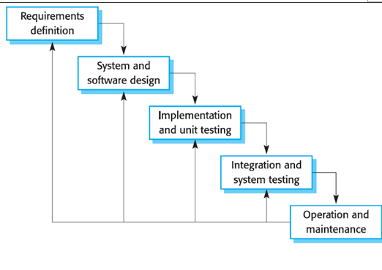

Gambar III.1. Model *Waterfall*(Pressman, 2008)

Berikut ini adalah tahap proses dari model *waterfall* :

1. *Requirements definition*

Proses pencarian kebutuhan diintensifkan dan difokuskan pada software. Untuk mengetahui sifat dari program yang akan dibuat. Maka para software engineer harus mengerti tentang domain informasi dari software.

1. *Sistem And Software Design*

Proses ini digunakan untuk mengubah kebutuhan diatas menjadi representasi ke dalam bentuk “blueprint” software sebelum coding dimulai. Desain harus dapat mengimplementasikan kebutuhan yang telah disebutkan pada tahap sebelumnya.

1. *Implementation And Unit Testing*

Untuk dapat dimengerti oleh mesin.Dalam hal ini adalah komputer, maka desain tadi harus diubah bentuknya menjadi bentuk yang dapat dimengerti oleh mesin, yaitu ke dalam bahasa pemrograman melalui proses coding.

1. *Integration And Sytem Testing*

Sesuatu yang dibuat haruslah diujicobakan. Demikian juga dengan software. Semua fungsi-fungsi software harus diujicobakan, agar software bebas dari error, dan hasilnya harus benar-benar sesuai dengan kebutuhan yang sudah didefinisikan sebelumnya.

1. *Operation And Maintenance*

Pemeliharaan suatu software diperlukan, termasuk di dalamnya adalah pengembangan, karena software yang dibuat tidak selamanya hanya seperti itu.Ketika dijalankan mungkin saja masih ada eror kecil yang tidak ditemukan sebelumnya atau ada penambahan fitur-fitur yang belum ada pada software tersebut.

***Teknik Pengujian Sistem***

Pengujian sistem merupakan proses pengeksekusian sistem perangkat lunak untuk menentukan apakah sistem perangkat lunak tersebut cocok dengan spesifikasi sistem dan berjalan dengan lingkungan yang diinginkan. Pengujian sistem sering diasosiasikan dengan pencarian *bug*, ketidak sempurnaan program, kesalahan pada baris program yang menyebabkan kegagalan pada eksekusi sistem perangkat lunak.Adapun pengujian sistem yang digunakan pada tugas akhir ini adalah dengan menggunakan pengujian *blackbox testing.*

*Blackbox* merupakan pengujian untuk mengetahui apakah semua fungsi perangkat lunak telah berjalan semestinya sesuai dengan keutuhan fungsional yang telah di definisikan . Cara pengujian hanya dilakukan dengan menjalangkan atau mengeksekusi unit atau modul, kemudian diamati apakah hasil dari unit itu sesuai dengan proses bisnis yang di inginkan. (Fattah,2007).

BAB IV

ANALISIS DAN PERANCANGAN SISTEM

Untuk memulai pembangunan suatu aplikasi website, terlebih dahulu dilakukan perencanaan pengembangan perangkat lunak berdasarkan pengumpulan data dan kebutuhan dari pengguna yang akan menggunakan Sistemini. Adapun langkah-langkah atau tahapan pengembangan sistem ini adalah sebagai berikut :

1. *Analisis Sistem Yang Berjalan*

Analisis aplikasi atau sistem yang sedang berjalan didefinisikan sebagai penguraian dari suatu sistem yang utuh ke dalam bagian-bagian komponennya dengan maksud untuk mengidentifikasikan dan mengevaluasi permasalahan dan hambatan yang terjadi pada kebutuhan yang mana diharapkan dapat diusulkan.

Berdasarkan hasil observasi pada objek penelitian yang dilakukan oleh peneliti, dan hasil wawancara kepada Ustad masjid, salah satunya pengurus masjid menginput dan mencari informasi mengenai jadwal ceramah/khutbah, keuangan masjid, & jadwal kegiatan hari besar islam. Informasi yang didapatkan oleh peneliti, pengurus masjid masih menginput dan mencari data secara manual seperti mengaksesan informasi mengenai nama, tema, dan tanggal atau user dapat melakukan dengan cara sebagai berikut :

Menulis data Keuangan,Zakat,Jadwal khatib.

Arsip Data

Pengurus Masjid

Masyarakat

Mengecek dan melihat data

Gambar IV.1 *Flowmap* sistem yang berjalan

Pada gambar IV.1 Menjelaskan bahwa pengurus masjid dalam melakukan penginputan,pengecekan atau melihat data keuangan,zakat,jadwal khatib masih secara manual dalam pengimputan dan pencarian suatu data.

1. ***Analisis sistem yang diusulkan***

Berdasarkan kekurangan informasi yang didapat oleh para user sebelum adanya website ini,maka sistem yang akan dibangun dalam skripsi ini adalah sebuah sistemberbasis web yang dapat diakses menggunakan perangkat laptop dan mobile, dengan adanya media untuk mengetahui informasi masjid yang disajikan dalam bentuk data, list tabel, maka para user dapat langsung mengakses website tanpa harus mengatur waktu kosong, atau meluangkan waktu untuk datang ke admin website masjid.

Login

Menampilkan Menu utama

Menampilakan halaman.

Admin

Website

Simpan ke Database

Memilih perintah pada menu

Menginput, Edit, Hapus Data

Menampilkan

tabel hasil

GambarIV. 2 *Flowmap* diagram yang diusulkan

Pada gambar IV.2 Menjelaskan bahwa sistem yang di usulkan untuk melakukan pengimputan data,mengedit,menghapus dan menyimpan data yakni menggunakan sistem website. Admin akan mengakses sistem tersebut untuk melakukan pengimputan data keuangan,zakat,jadwal khatib,kemudian hasil dari pengimputan akan di simpan ke database untuk menampilkan tabel hasil.

Perbedaan sistem yang di usulkan dengan sistem yang sedang berjalan adalah sistem yang di usulkan menggunakan sistem website. Sedangkan Sistem yang berjalan masih menggunakan pengimputan dan pemeriksaan data secara manual.

1. *Perancangan sistem*
2. Analisis Pengguna
3. *Use Case Diagram*

*Use case diagram* merupakan gambaran skenario dari interaksi antara pengguna dengan sistem. *Use case diagram* menggambarkan hubungan antara aktor dan kegiatan yang dapat dilakukannya terhadap website.



**GambarIV.3 *Use Case Diagram***

1. *Class Diagram*

*Class Diagram* merupakan diagram yang menggambarkan struktur sistem dari segi pendefinisian kelas-kelas yang akan dibuat untuk membangun sistem.

Menu

+Beranda()

+Galeri()

+Informasi()

+Administrator()

Informasi

+Alamat/Maps()

+Kontak()

Galeri

+Jurnal()

+Foto()

+Dokumentasi()

Administrasi

+Input Hak Akses()  
+Input Keuangan masjid()  
+Input Zakat()

+Input Jadwal&Khotib()

+Input Kegiatan()

Beranda

+Jadwal Ceramah()

+Keuangan Masjid()

+Info Zakat()

+Jadwal Kegiatan()

**GambarIV.4 *Class Diagram***

1. *Squence Diagram*

*Squence diagram* menggambarkan interaksi antar objek di dalam dan di sekitar sistem berupa *message* terhadap waktu. Pembuatan *sequence diagram* bertujuan agar peracangan lebih mudah dan terarah. Interaksi-interaksi yang terjadi dalam aplikasi yang dihasilkan sistem ini adalah:

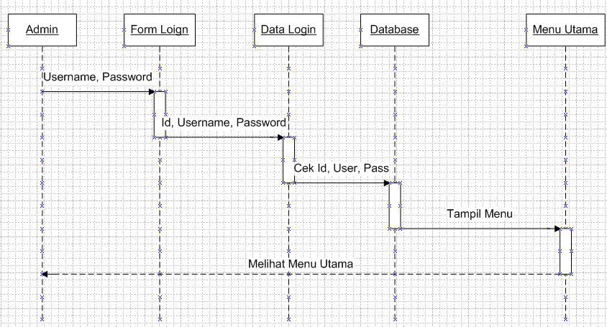

**Gambar IV.5 *Sequence Diagram menu Login***

Pada gambar IV.5 menjelaskan bahwa admin membuaka menu Home maka akan muncul tanpilan menu utama.

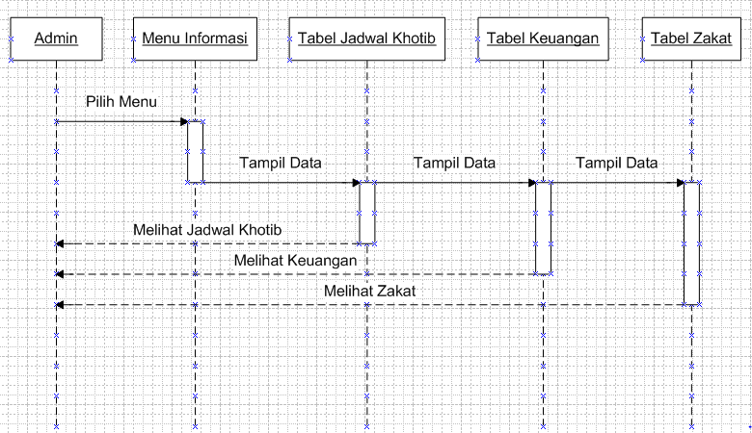

**Gambar IV.6 *Sequence Diagram menu Informasi*** Pada gambar IV.6 Menjelaskan bahwa admin membuka menu fitur maka akan muncul pilihan menu yang ada pada menu informasi.

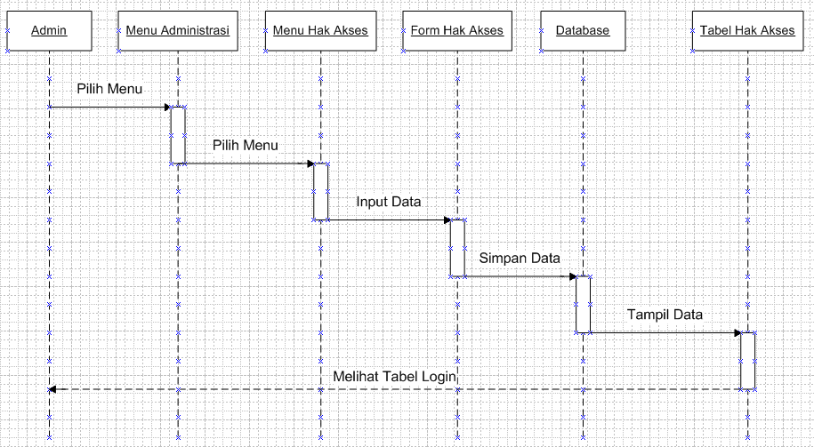

**Gambar IV.7 *Sequence Diagram menu hak akses***Pada gambar IV.7 Menjelaskan bahwa admin membuka menu utama maka akan muncul menu hak akses.

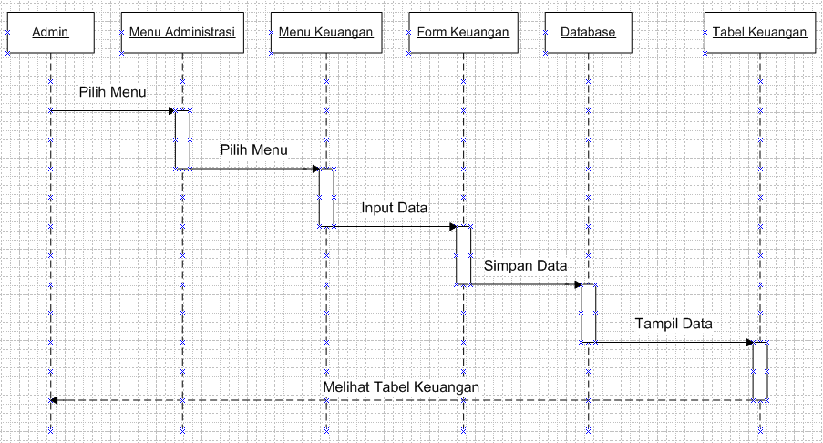

**Gambar IV.8 *Sequence Diagram menu tabel keuangan***Pada gambar IV.8 Menjelaskan bahwa admin membuka menu utama maka akan muncul tabel keuangan.

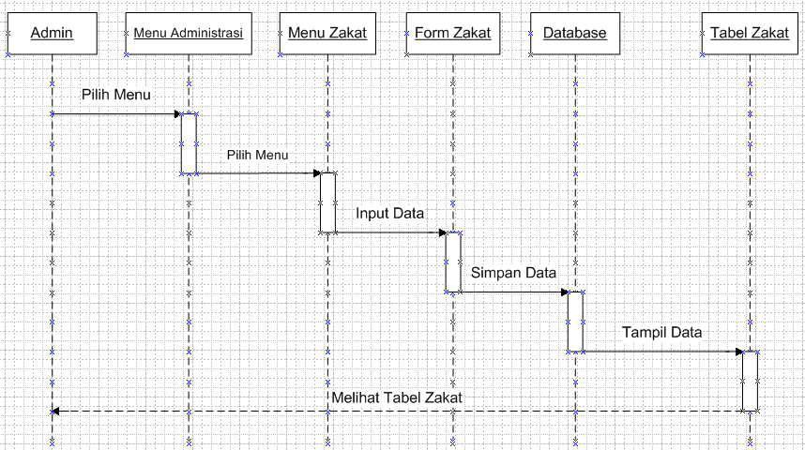

**Gambar IV.9 *Sequence Diagram menu tabel zakat***Pada gambar IV.9 Menjelaskan bahwa admin membuka menu utama maka akan muncul tabel zakat.

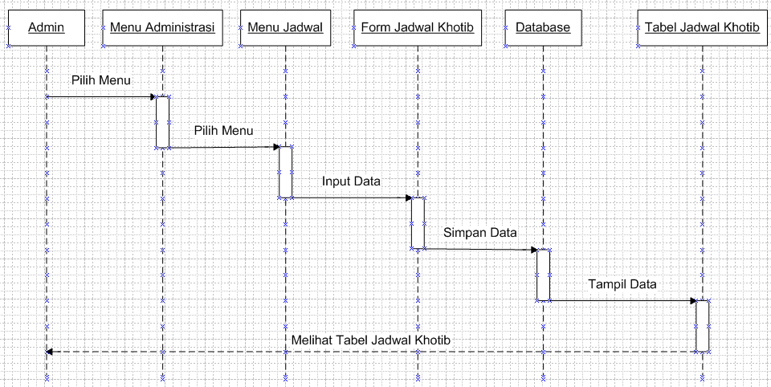**Gambar IV.10 *Sequence Diagram menu tabel jadwal khotib***Pada gambar IV.10 Menjelaskan bahwa admin membuka menu utama maka akan muncul tabel Jadwal Khotib.

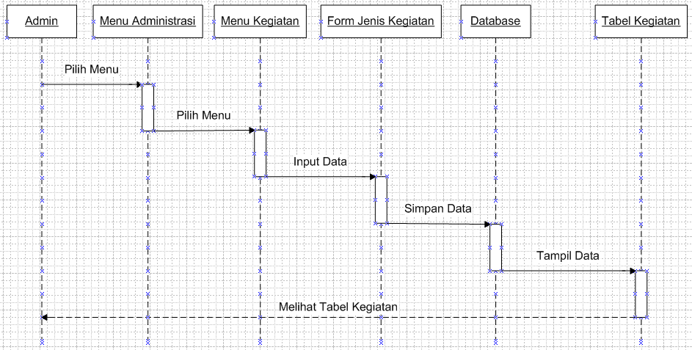

**Gambar IV.11 *Sequence Diagram menu Kegiatan***Pada gambar IV.11 Menjelaskan bahwa admin membuka menu utama maka akan muncul menu kegiatan.

1. *Activity Diagram*

*Activity Diagram* adalah representasi grafis dari seluruh tahapan alur kerja yang mengandung aktivitas, pilihan tindakan, perulangan dan hasil dari aktivitas tersebut.Adapun *activity diagram* dari sistem ini adalah sebagai berikut:

Membuka aplikasi

Memilih menu

Menampilkan menu awal

Menu Beranda

Menu Galeri

Menu Informasi

Jadwal Ceramah, Keuangan Masjid, Zakat

Menampilkan Foto, Jurnal dan Dokumentasi Kegiatan

Menampilkan Alamat, Kontak

Admin

Website

Menu Administrasi

Menampilkan halaman

inputan

**Gambar IV. 12 *Activity Diagram***

1. Struktur Navigasi

Website Masjid Nurul Iman Al-khaer menggunakan struktur navigasi *Hierarchiacal Model,* di mana menu utama adalah pusat navigasi yang merupakan penghubung ke semua fitur pada web yang dibuat.

Menu Utama

Beranda

Galeri

Informasi

Jadwal Ceramah,

Keuangan Masjid,

Zakat, Kegiatan

Administrator

Jurnal, Foto,

Dokumentasi Kegiatan

Alamat,

Kontak

Profil  
Kontak

**Gambar IV.13 *Struktur Navigasi***

Dari struktur navigasi ini, perpindahan antar fitur yang tersedia dapat dilakukan melalui menu utama.

1. **Perancangan Aplikasi**

a. Perancangan Antarmuka (*Interface*)

Perancangan antarmuka (*interface*) merupakan bagian penting dalam perancangan aplikasi, karena berhubungan dengan tampilan dan interaksi pengguna dengan aplikasi. Adapun perancangan antarmuka pada aplikasi ini yaitu sebagai berikut.

1. Perancangan *Halaman Awal/Login*

1

2

3

**Gambar IV.14Perancangan *Halaman Awal / Login***

Pada Gambar IV.14 menjelaskan: 1 Akan di isi dengan Menu *Username,* 2 Akan di isi dengan Menu  *Password*, 3 Akan di isi dengan Tombol *LOGIN.*

1. Perancangan *Halaman Utama*

1

2

3

4

5

**Gambar IV.15Perancangan *Halaman Utama***

Pada Gambar IV.15 menjelaskan: 1 Akan di isi dengan Menu *Beranda,* 2 Akan di isi dengan Menu  *Galeri*, 3 Akan di isi dengan Menu *Informasi*, 4 Akan di isi dengan Menu *Adminiistrasi*, 5 Akan di isi dengan *Logout.*

1. Perancangan *Halaman* *Menu Beranda*

***Beranda***

2

3

4

5

6

7

8

**Gambar IV.16Perancangan *Menu* *Beranda***

Pada Gambar IV.16 menjelaskan: 1 Akan di isi dengan Menu *Beranda,* 2 Akan di isi dengan Menu  *Galeri*, 3 Akan di isi dengan Menu *Informasi*, 4 Akan di isi dengan Menu *Administrasi*, 5 Akan di isi dengan *Logout*, 6 Akan di isi dengan *Jadwal Ceramah*, 7 Akan di isi dengan *Keuangan Masjid* dan 8 Akan di isi dengan *Zakat.*

1. Perancangan *Halaman Menu Galeri*

1

***Galeri***

3

4

5

7

7

7

6

**Gambar IV.17Perancangan *Menu Galeri***

Pada Gambar IV.17 menjelaskan: 1 Akan di isi dengan Menu *Beranda,* 2 Akan di isi dengan Menu  *Galeri*, 3 Akan di isi dengan Menu *Informasi*, 4 Akan di isi dengan Menu *Administrasi*, 5 Akan di isi dengan *Logout*, 6 Akan di isi dengan *Jurnal*, 7 Akan di isi dengan *Foto dan dokumentasi kegiatan*.

1. Perancangan *Halaman Menu Informasi*

2

1

*Informasi*

4

5

6

7

**Gambar IV.18Perancangan *Menu Informasi***

Pada Gambar IV.18 menjelaskan: 1 Akan di isi dengan Menu *Beranda,* 2 Akan di isi dengan Menu  *Galeri*, 3 Akan di isi dengan Menu *Informasi*, 4 Akan di isi dengan Menu *Administrasi*, 5 Akan di isi dengan *Logout, 6*  Akan diisi dengan *Maps,* dan 7 akan diisi dengan *Kontak*.

1. Perancangan *Halaman Menu Administrasi*

2

1

3

*Administrasi*

7

6

5

**Gambar IV.19Perancangan *Menu Administrasi***

Pada Gambar IV.19 menjelaskan: 1 Akan di isi dengan Menu *Beranda,* 2 akan di isi dengan Menu *Galeri*, 3 akan di isi dengan Menu *Informasi*, 4 akan di isi dengan Menu *Administrasi*, 5 akan di isi dengan *Logout,* 6 akan diisi dengan *Side Menu,* dan7 akan diisi dengan *Form-form Inputan.*

BAB V  
IMPLEMENTASI DAN PENGUJIAN SISTEM

1. *Implementasi*

Adapun perancangan *Website* Sistem Informasi Masjid dan *interface* yang di desain menggunakan *Fraemwork Bootstrap* untuk membuat *themes* dan beberapa fitur atau *button* menu lainnya.

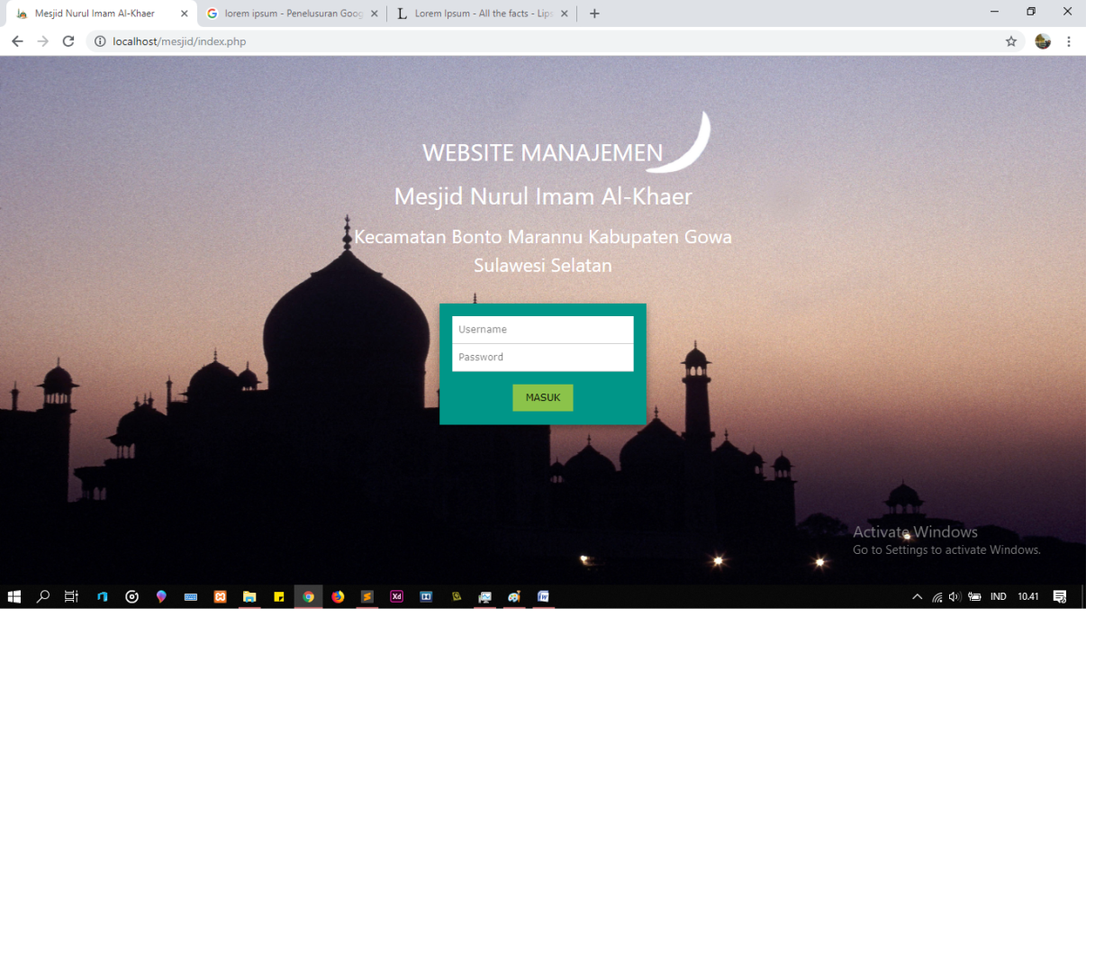

**Gambar V.1 *Form* *Login***

Tampilan awal *website* yang berisi *form* *Login* Admin yaitu input *username* dan *password*.

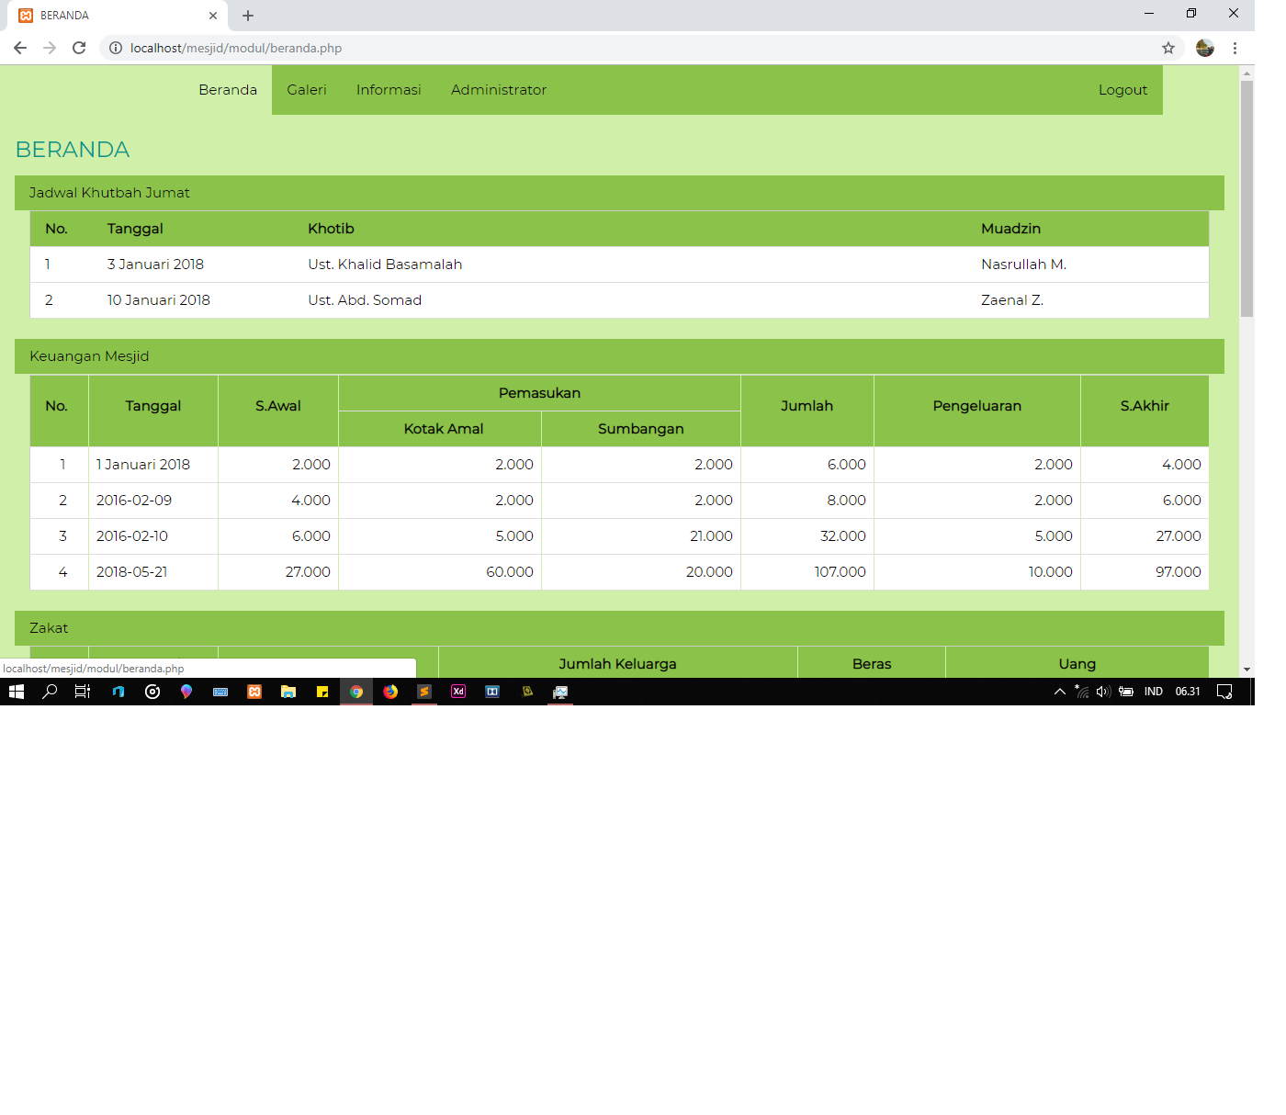

Gambar V.2 *Form* Menu Utama

*Form* menu Utama merupakan form fitur-fitur yaitu menu Beranda, Galeri, Informasi, Administrator. Gambar V.2 adalah tampilan menu Beranda berisi tabel Jadwal Khutbah, tabel Keuangan Masjid, dan tabel Zakat.

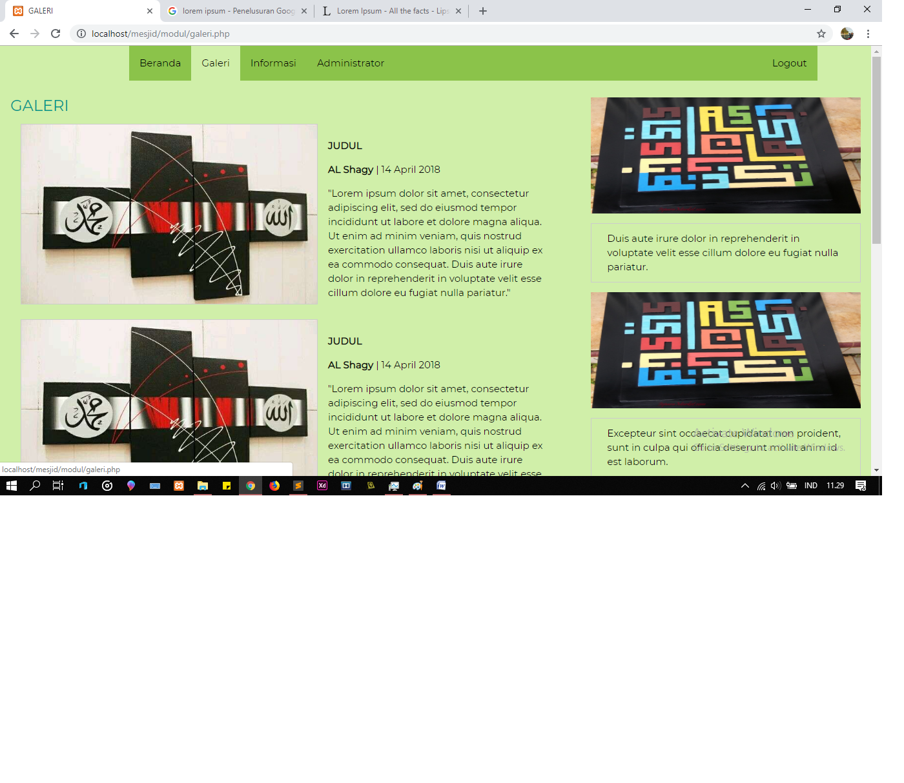

Gambar V.3 *Form* Menu Galeri

Tampilan dari *form* menu Galeri berisi konten dokumentasi, foto, dan artikel kegiatan-kegiatan masjid.

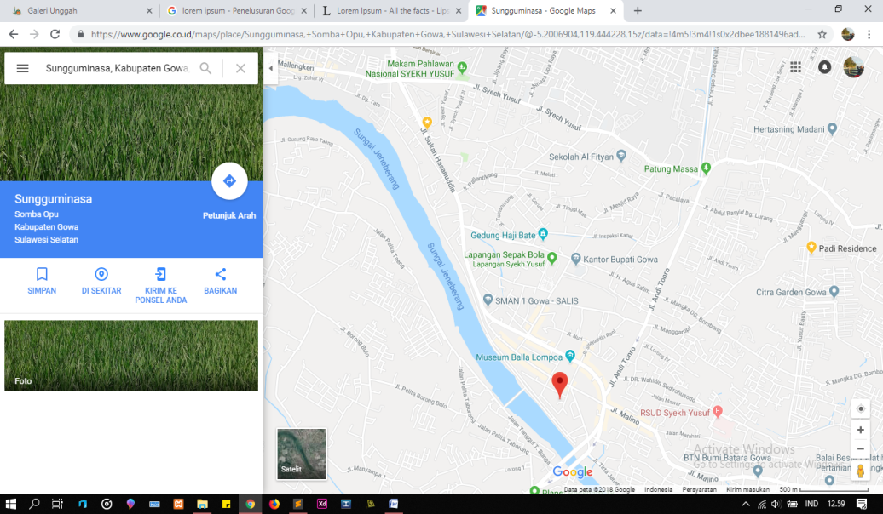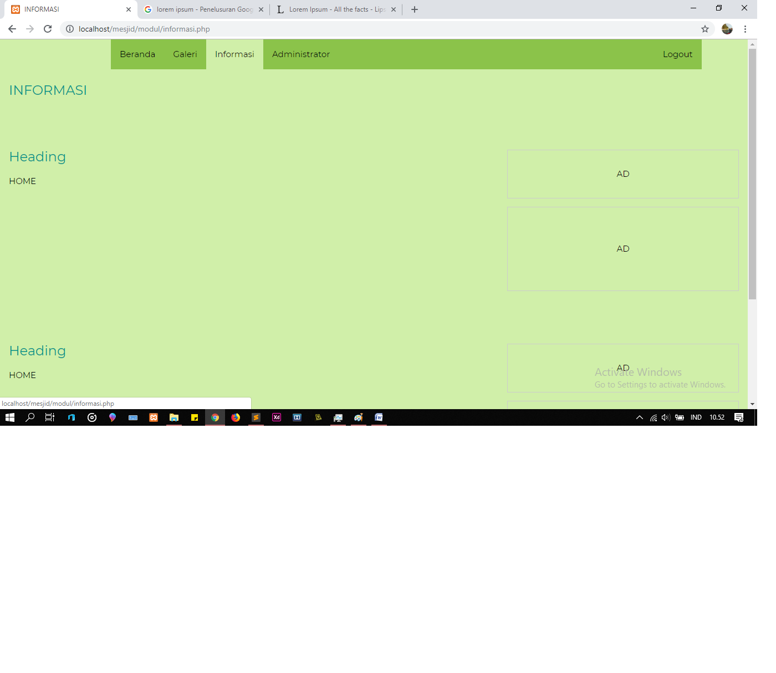

Kontak Alamat

+6285396772514 Songkolo Lingkungan Cambaya

*E-mail* : nadilahandayani5@gmail.com Kel. Bontomanai Kec. Bontomarannu Kab. Gowa

**Gambar V.4 *Form* Menu Informasi**

Tampilan *form* menu Informasi berisi kontak, *E*-*mail,* Alamat dan *map***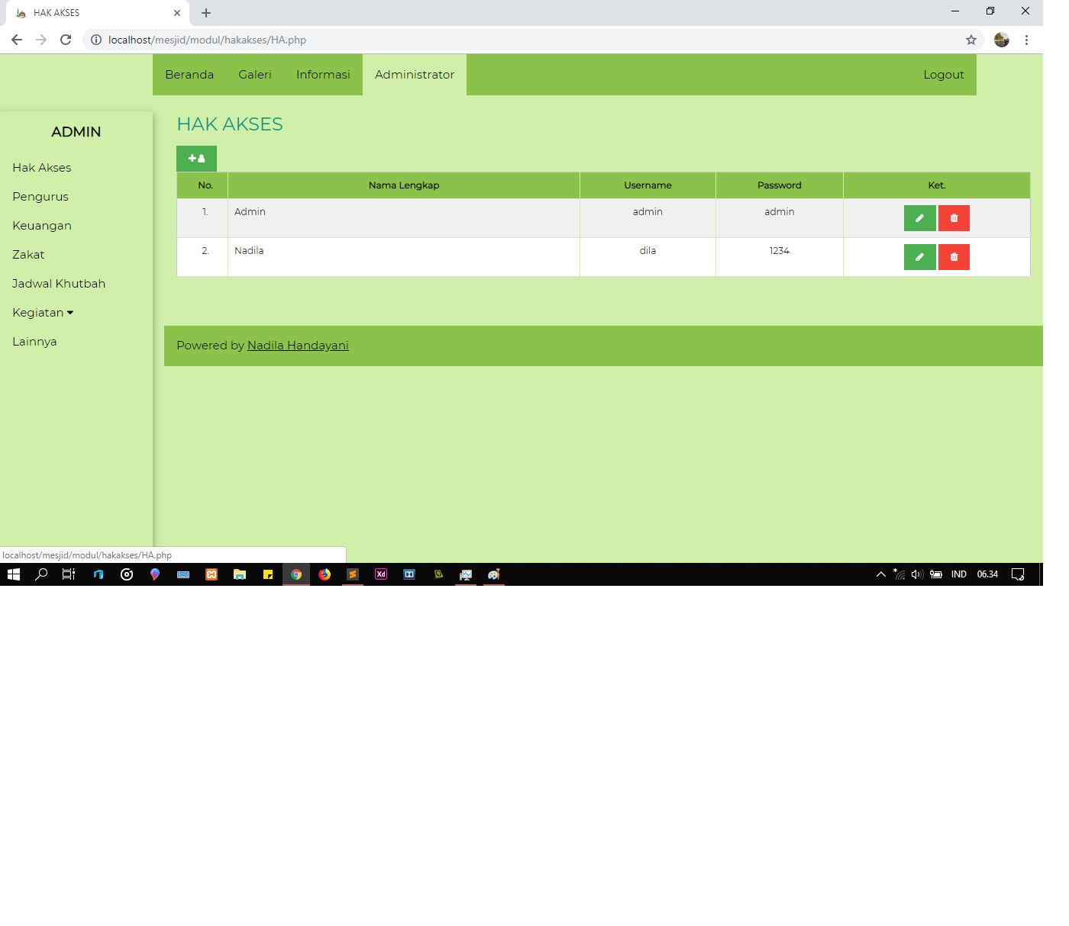Gambar V.5 *Form* Menu Administrator**

Side menu

Tampilan *form* menu Administrasi berisi beberapa submenu *form* inputan yang dilakukan oleh admin.

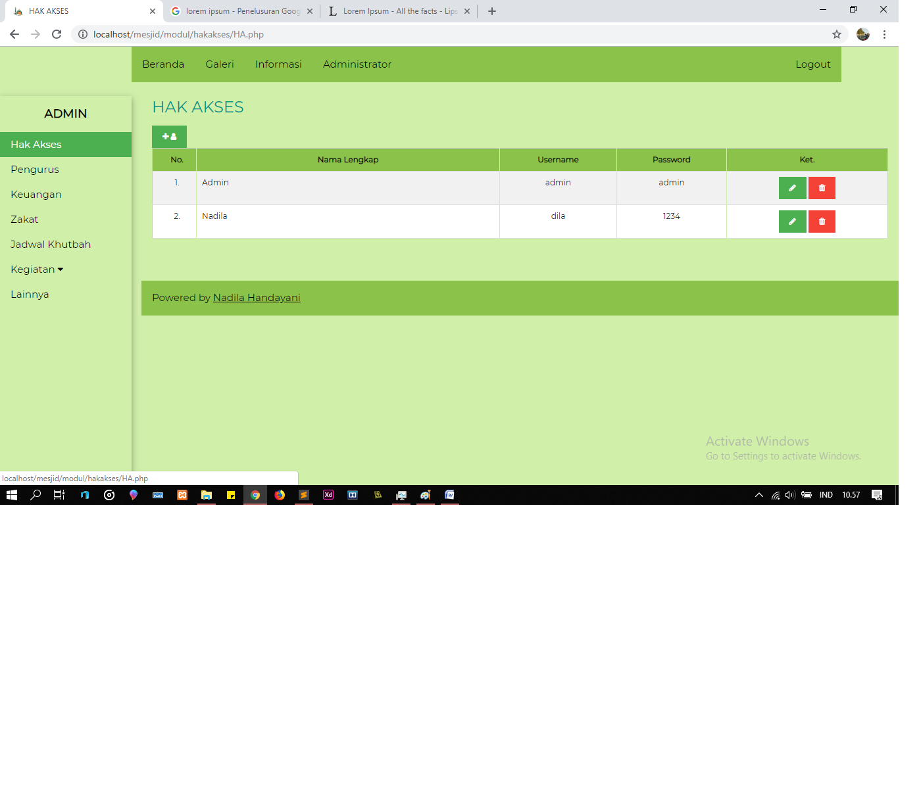

1

3

2

**Gambar V.6 *Form* Hak Akses ( Submenu Adminnistrator)**

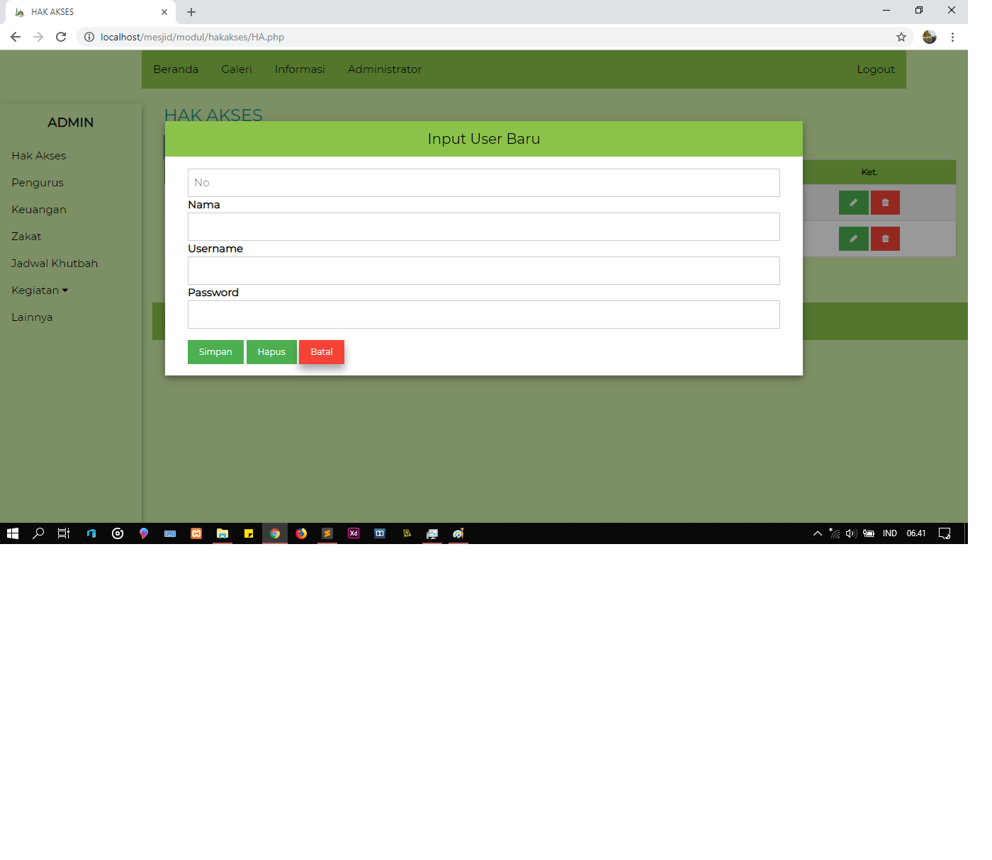

modal input *user*

**Gambar V.7 *Modal* *form* input *user***

Tampilan *form* Hak Akses terdapat tabel. Hak Akses, 1. tombol tambah *user* yang akan menampilkan *form* *modal* input *user* baru, 2. Edit *user,* 3. Hapus *user*

**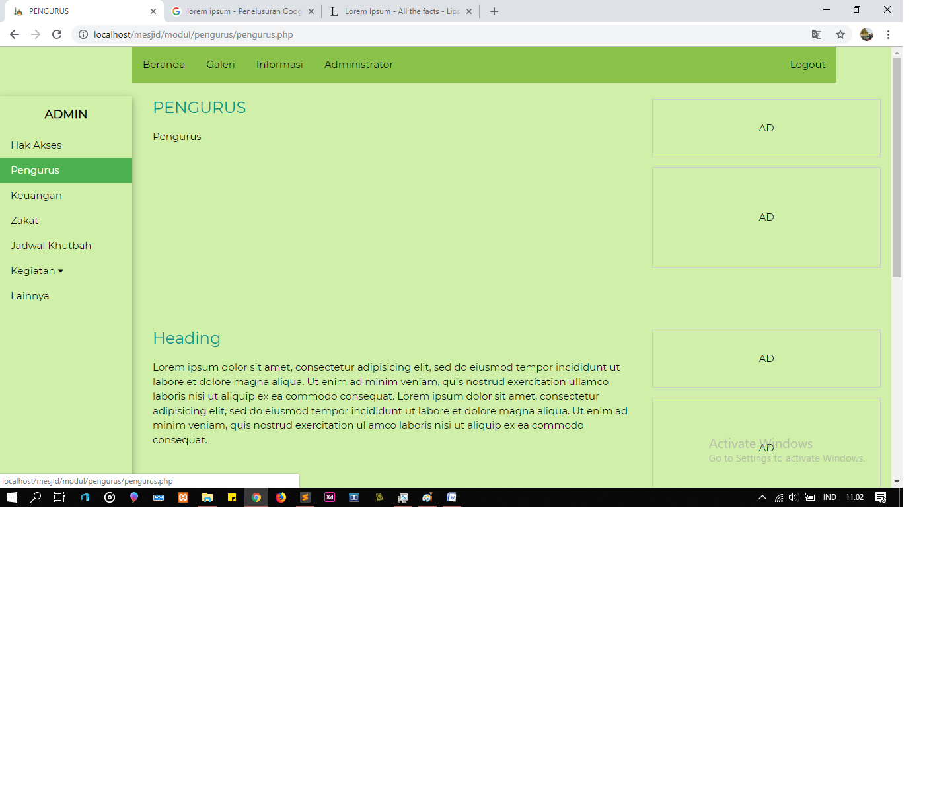  
Gambar V.8 *Form* Pengurus( Submenu** **Adminnistrator )**

Tampilan *form* Struktur Organisasi Masjid Nurul iman Al Khaer.

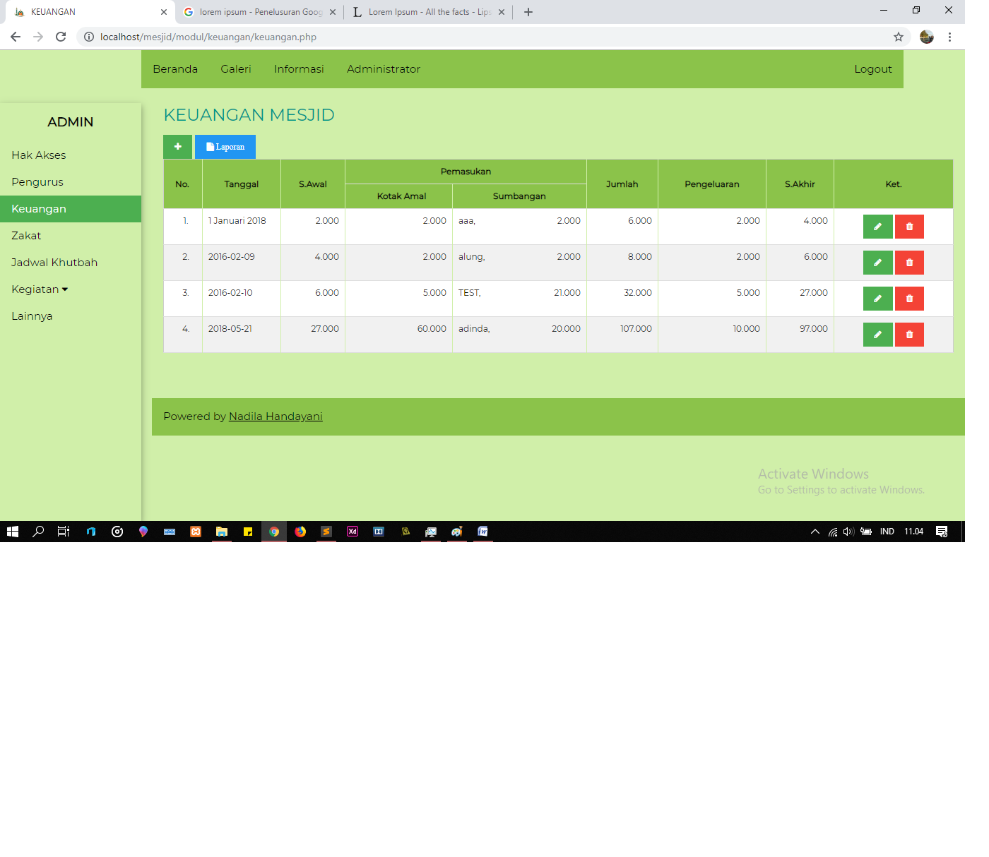

**Gambar V.9 *Form* Keuangan( Submenu** **Adminnistrator )**

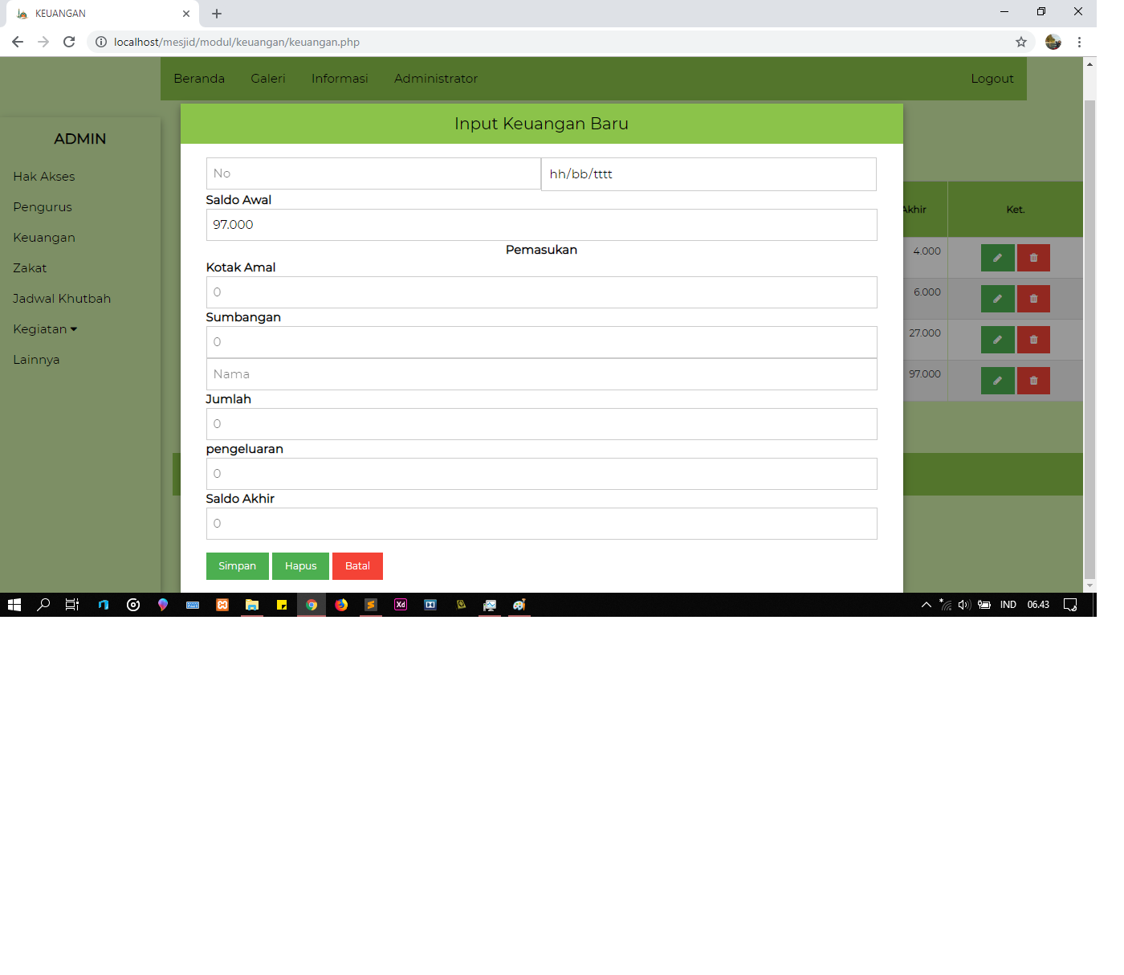

**Gambar V.10 *Modal* *form* inputKeuangan**

Tampilan *form* Keuangan yang berisi tombol Tambah Data, Modal input data baru, tombol Laporan, tombol Edit Data, dan tombol Hapus Data.

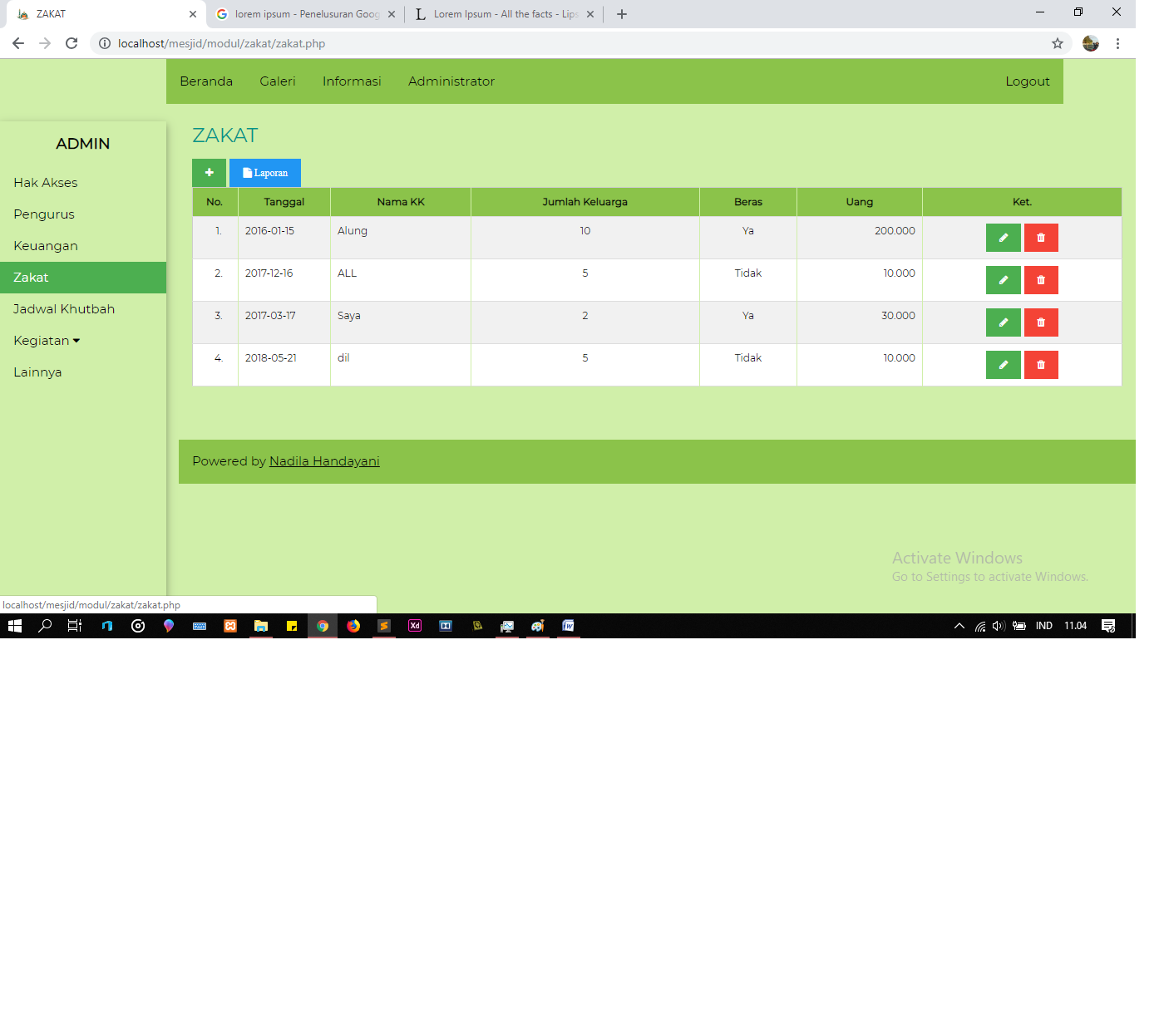

**Gambar V.11 *Form* Zakat( Submenu** **Adminnistrator )**

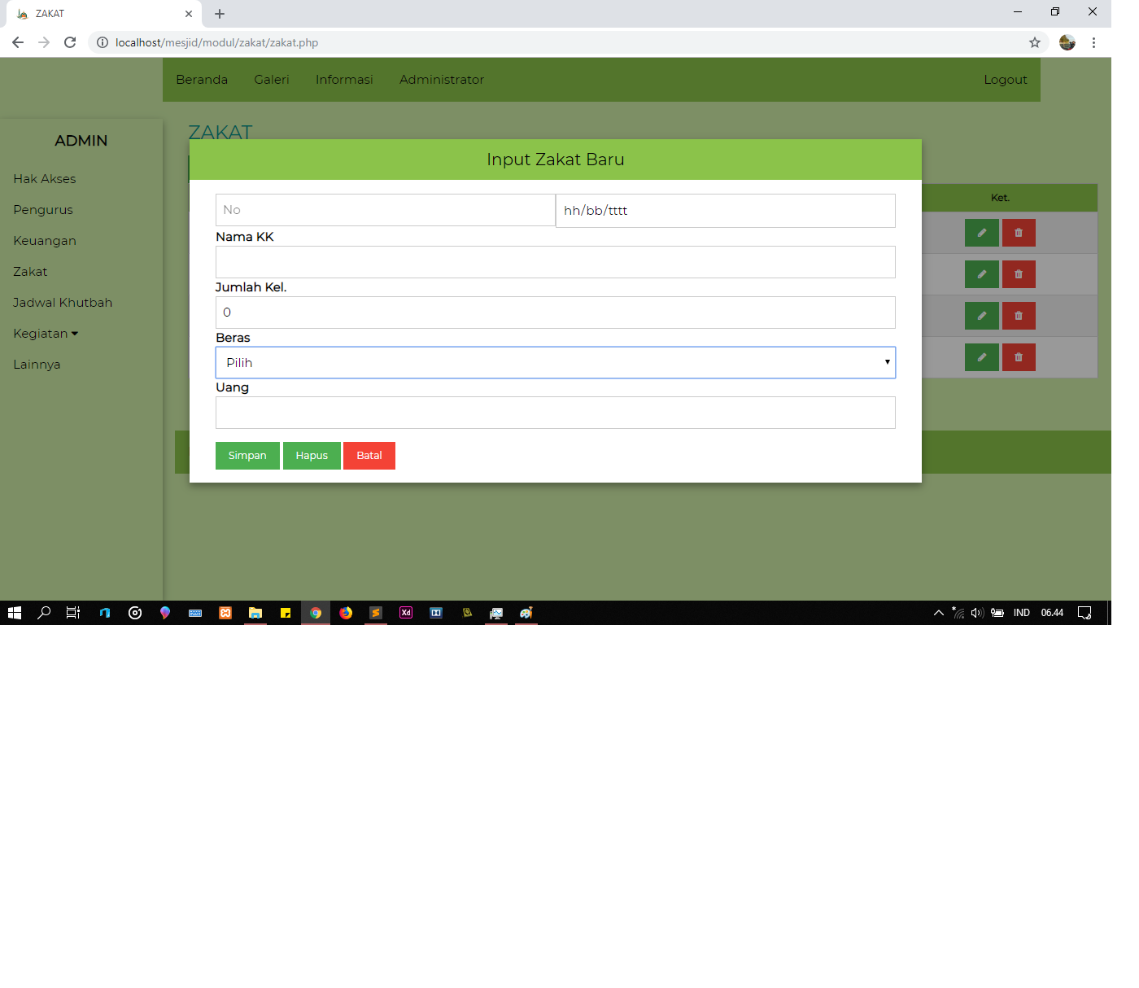

**Gambar V.12 *Modal* *form* inputZakat**

Tampilan *form* Zakat yang berisi tombol Tambah data zakat, Modal input data zakat baru, tombol Laporan zakat, tombol Edit data zakat, dan tombol Hapus data zakat.

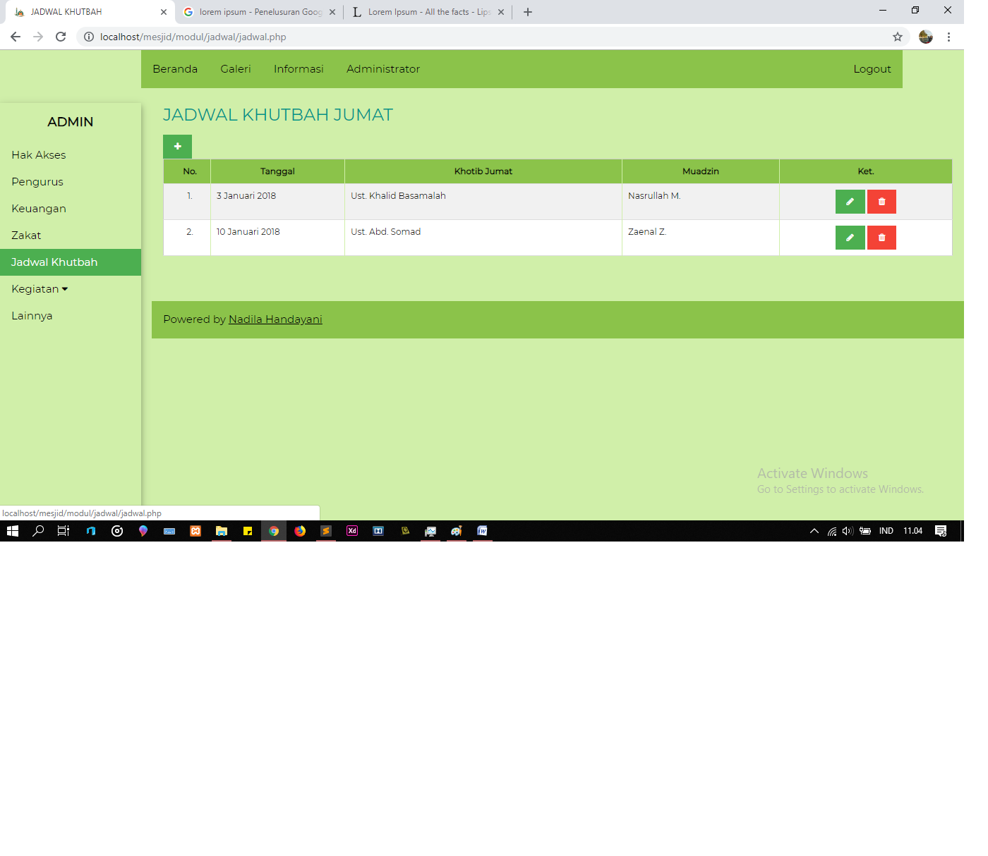

**Gambar V.13 *Form* Jadwal Khutbah( Submenu** **Adminnistrator )**

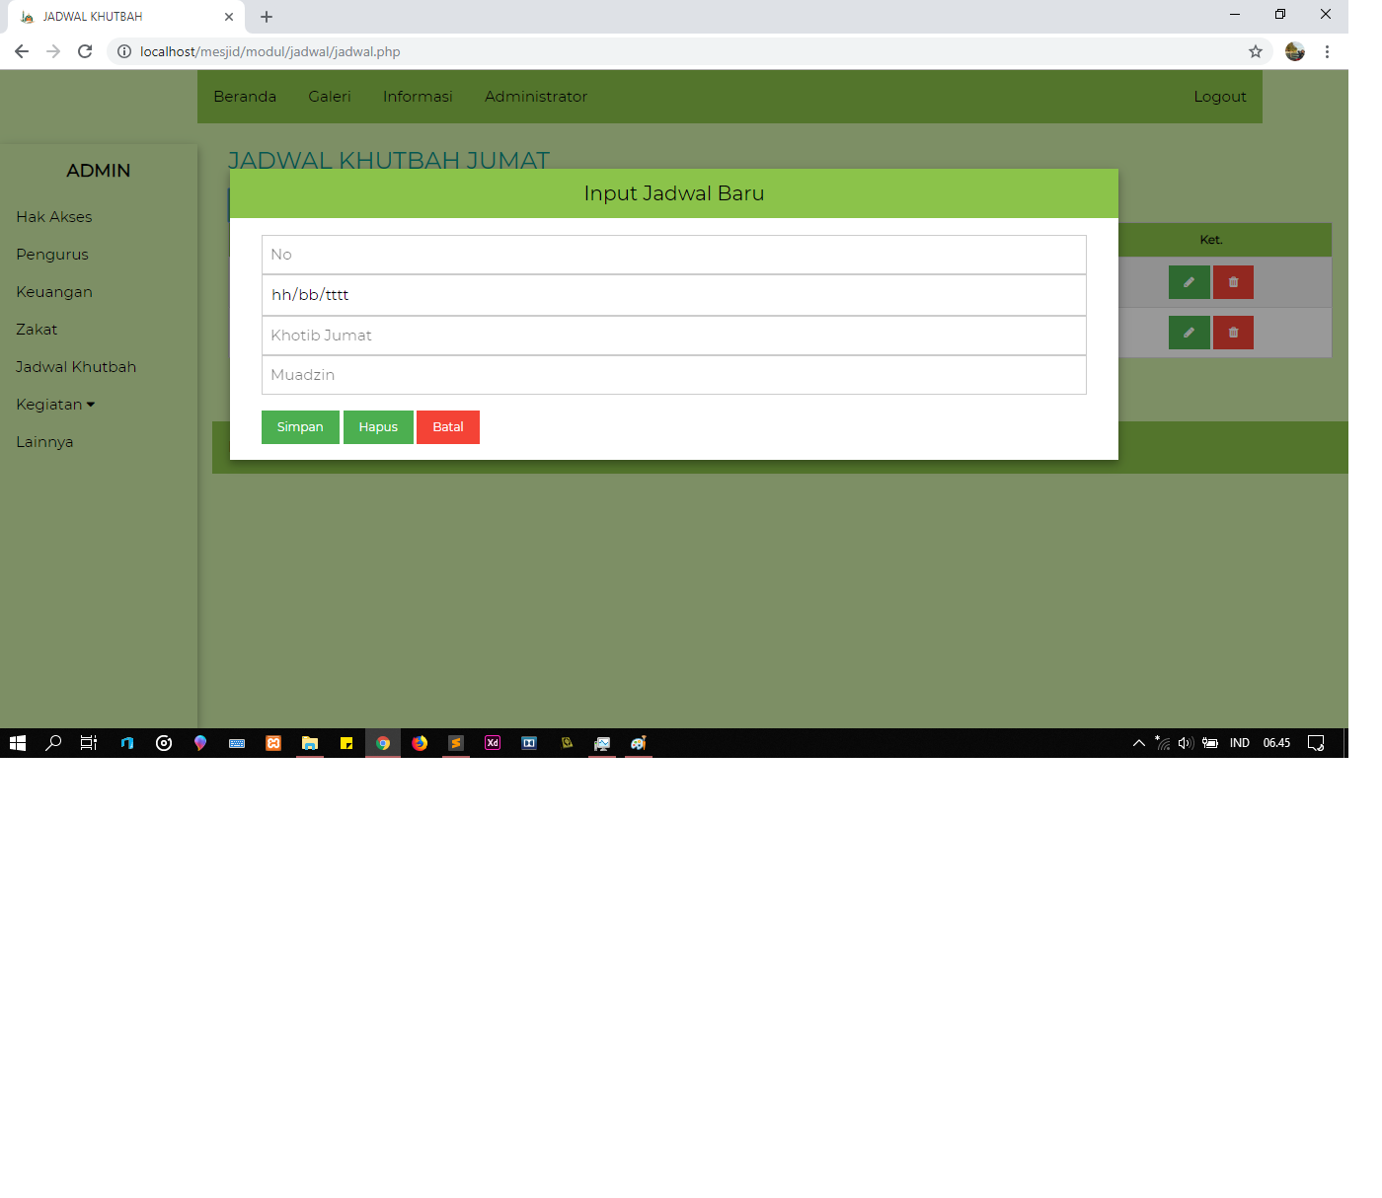

**Gambar V.14 *Modal* *form* inputJadwal**

Tampilan *form* Jadwal Khutbah yang berisi tombol Tambah jadwal, Modal input dan edit jadwal, tombol laporan, tombol Edit jadwal, dan tombol Hapus jadwal.

1. Analisis Hasil Pengujian

Pengujian sistem merupakan proses pengeksekusian sistem perangkat lunak untuk menentukan apakah sistem tersebut cocok dengan spesifikasi sistem dan berjalan di lingkungan yang diinginkan. Pengujian sistem sering diasosiasikan dengan pencarian bug, ketiksempurnaan website, kesalahan pada program yang menyebabkan kegagalan pada eksekusi sistem perangkat lunak.

Pengujian dilakukan dengan menguji setiap proses dan kemungkinan kesalahan yang terjadi untuk setiap proses. Adapun pengujian sistem yang digunakan adalah *Blackbox* atau yang biasa disebut dengan pengujian struktural melibatkan pengetahuan teknis terperinci dari sistem.Untuk menguji software, tester membuat pengujian yang paling struktural dengan melihat kode dan strutur data itu sendiri.

1. ***Pengujian Sistem BlackBox***
2. Pengujian Menu Utama Admin

Pengujian Menu utama Admin dapat dilihat pada tabel berikut:

Tabel V. 1 Uji Blackbox Menu Utama Admin.

|  |  |  |
| --- | --- | --- |
| **Data Masukan** | **Yang diharapkan** | **kesimpulan** |
| Login | Login untuk masuk  Kehalaman utama admin | [v] diterima  [ ] ditolak |
| Pilih dan klik  Menu Galeri | Akan Menampilkan menu galeri | [v] diterima  [ ] diterima |
| Pilih dan klik  Menu Informasi | Akan Menampilkan menu Informasi | [v ] diterima  [ ] ditolak |
| Pilih dan klik  Administor | Akan Menampilkan menu administor | [ v] diterima  [ ] ditolak |
| Pilih dan klik  Tambah | Akan Menampilkan form input data | [ v] diterima  [ ] ditolak |
| Pilih dan klik  Laporan | Akan Menampilkan Laporan | [ v] diterima  [ ] ditolak |

BAB VI  
PENUTUP

1. Kesimpulan

Berdasarkan hasil pengujian Blackbox, dapat disimpulkan bahwa tujuan penelitian ini sudah tercapai, yaitu merancang dan membangun sistem pengelolaan manajemen masjid Nurul Iman Al-Khaer di Kecamatan Bontomarannu Kabupaten Gowa. Sistem ini digunakan untuk mempermudah pengurus masjid dalam mengelolah laporan keuangan masjid, pengelolaan zakat, serta pejadwalan khatib masjid Nurul Iman Al-Khaer. Aplikasi ini memberikan solusi sebagai pemecahan masalah pengolaan manajemen masjid Nurul Iman Al-Khaer.

Hasil pengujian blackbox menunjukan data masukan dengan hasil yang diharapkan sudah sesuai.

1. Saran

Sistem ini sudah tentu masih jauh dari kata sempurna dan masih memiliki banyak kekurangan. Untuk itu perlu dilakukan pengembangan dan penyempurnaan aplikasi agar lebih baik. Adapun saran agar aplikasi ini bisa berjalan dengan lebih optimal dan lebih menarik sebagai berikut:

Untuk mempermudah menjalankan aplikasi ini disarankan untuk menggunakan manualbook (Petunjuk penggunaan)

Sistem ini dapat dijadikan sebagai referensi untuk masjid-masjid yang lainnya.

Di harapkan penambahan fitur-fitur pada *website* nya.

Diharapkan aplikasi ini bisa digunakan pada Smartphone atau Android untuk mempermudah proses login.

Demikian saran yang dapat penulis berikan, semoga bisa dijadikan sebagai bahan masukan yang dapat bermanfaat bagi penulis khususnya dan bagi pengembang pada umumnya.

**DAFTAR PUSTAKA**

Anhar, S. Panduan Menguasai PHP & MySQL Secara Otodidak. Jakarta: Media Kit, 2010.

Abdul Kadir, Dasar Pemrograman Web Dinamis Menggunakan PHP, Yogyakarta: Maret 2008.

Abmista, manajemen pengelolaan masjid,(18 Desember 2010).

Bhasin, Harsh, dik.”*Black Box Testing based on Requirement Analysis and Design Specifications*”. International Journal of Computer Applications, vol. 87 no.18 (Diakses 18 November 2016).

Cahyanto, Kurnia Adi.Sistem Informasi Pengelolaan Lazis UMS berbasis web dengan PHP dan MYSQL Surakarta,2008.

Cholid Narbuko dan Abu Achmadi, *Metodologi Penelitian* (Cet. VIII; Jakarta: PT. Bumi Aksar, 2007).

Dirman*,”Sistem Terintegrasi Manajemen Penjadawalan Khatib Pada Masjid-Masjid Yang Terdapat Pada Lembaga Dakwah”* Universitas Islam Negri (UIN) Alauddin Makassar, Skripsi,2011.

Kementerian Agama R.I, *Al-Qur’an dan Terjemah*. Jakarta :LenteraAbadi, 2012.

Koentjaraningrat.Manusia dan Kebudayaan di Indonesia.Jakarta : Djambatan, 2010.

Kadir, pengertian system ,Jakarta,2003.

Mustafa, pengurus mesjid Nurul Iman Al-Khaer(Songkolo 2018*)*

Moh. E. Ayub, Manajemen Masjid*,* (Jakarta Bulan Bintang, 2003).

HuriYasin Husain, Fiqhi Masjid(Jakarta: Pustaka Al-Kautsar,2011).

Moleong, Lexy J. *Metodologi Penelitian Kualitatif*. Bandung: PT. Remaja Samidi.*Perkembangan Konservasi Arkeologi di Indonesia.* Jakarta: Pusat Penelitian Arkeologi Nasional, 1996.

Shihab, M. Quraish. *Tafsir Al-Misbah: Pesan, Kesan dan Keserasian Al-Qur’an*. Jakarta: Lentera, 2002

Syamsir, *Sistem Informasi Donasi Masjid Berbasis Web Pada kantor Kementrian Agama Kab.Bulukumba.* Universitas Islam Negri (UIN) Alauddin Makassar, Skripsi,2011.

Sidik, Betha. *Pemrograman Web dengan PHP*. Bandung: Informatika, 2014.

Sugiyono, *Memahami Penelitian Kualitatif*, (Bandung: Alfabeta, 2009).

Sidik Betha, dan Husni skandar pohan. Pemrograman Web dengan HTML.Bandung : Penerbit informatika,2007.

Universitas Islam Negeri (UIN) Alauddin Makassar. *Pedoman Penulisan Karya Tulis Ilmiah*. Makassar: Alauddin Press, 2013.

Yuhefizard,S.Kom. *Database Management* : PT Elex Media Komputindo. Jakarta 2008.